华东师范大学
《自然语言处理》
期末报告

标题：山海寄情——融合 RAG 与知识图谱的侨批文化智能解读与生成平台

小组成员：
姓名：李彤运 学号：10245102431 学院：计算机科学与技术学院

姓名：陈薪汝 学号：10245102513 学院：计算机科学与技术学院

2026年6月23日

摘要
侨批兼具家书、汇款凭证与移民社会记忆等多重属性，文本中包含异体字、历史称谓、地点别名、金额表达和书信套语，传统依赖人工查阅、逐封释读和手工整理的方式存在效率低、证据链分散、跨记录关系难以发现等问题。为推动侨批资源的数字化、智能化和可解释利用，本项目设计并实现了“侨批 RAG 智能档案工作台”，面向学生、研究者、教师、档案管理人员及文化阅读用户，形成从档案发现、全文检索、在线 NLP 抽取到白话释读、侨批体生成和知识图谱追溯的完整应用闭环。
系统采用 Vue 3、Element Plus、ECharts 与 FastAPI 构建前后端分离架构，以 SQLite 和 FTS5/BM25 支撑 50,064 条目录元数据、213 条文本记录及 1,959 个可追溯检索单元的查询；语义检索层提供可配置的 Embedding Provider 与 FAISS 索引，并通过 RRF 完成关键词与语义排序融合。NLP 层实现文本规范化、人物与亲属称谓、地点、金额、日期、书信套语、关系及任务槽位的确定性规则抽取，同时保留原文与规范化文本的双重偏移、规则版本、置信度和人工复核标记。
在生成任务中，系统将检索证据、来源字段和记录信息构造为受约束 Prompt，通过 OpenAI 兼容的 DeepSeek/Qwen 兼容客户端执行结构化 JSON 生成；在脚手架安全门未解除、模型未配置或调用异常时，系统明确返回本地确定性降级结果，不将其冒充为大模型输出。生成后进一步进行句级证据映射、事实一致性检查、缓存与调用日志记录。系统还构建了包含 2,195 个节点和 4,751 条关系的 SQLite 知识图谱，实现记录、人物、地点、金额、日期、主题、证据和目录元数据的来源追溯。
经本机验证，后端 188 项自动化测试和前端 24 项前端测试全部通过，前端生产构建成功。检索评测覆盖目录域与全文证据域共 14 个基准查询；独立的生产语义评测结果表明语义检索与混合检索在记录级 NDCG@10、MRR@10 等指标上优于关键词基线。项目的主要创新在于双语料域安全隔离、检索单元级证据链、运行能力诚实标注、规则 NLP 与 RAG/知识图谱协同，以及可复现、可审计的数据构建机制，为文化档案类 NLP 应用提供了轻量、可信且可扩展的实现范式。
关键词：侨批；数字人文；自然语言处理；RAG；混合检索；知识图谱；证据追溯；大语言模型
目 录
第1章 项目背景 1
1.1 研究背景 1
1.2 问题描述 2
1.3 实际需求分析 2
1.4 项目建设意义 3
第2章 主要功能 5
2.1 系统功能总览 5
2.2 核心功能详细介绍 5
2.3 功能模块划分 7
2.4 功能模块架构图 8
2.5 使用场景与目标用户 8
2.6 系统业务流程说明 9
第3章 技术方案 10
3.1 技术路线概述 10
3.2 技术选型与理由 10
3.3 前端技术方案 11
3.4 后端技术方案 12
3.5 NLP算法/模型技术方案 12
3.6 数据存储与数据管理方案 13
3.7 开发工具与运行环境 13
3.8 技术方案合理性分析 14
第4章 系统架构设计 15
4.1 系统总体架构 15
4.2 系统分层设计 16
4.3 数据流图 16
4.4 模块设计 17
4.5 模块交互流程 19
4.6 系统运行流程 19
第5章 关键算法/模型原理说明 20
5.1 NLP任务定义 20
5.2 文本预处理流程 20
5.3 关键算法/模型选择原因 21
5.4 算法/模型基本原理 21
5.5 模型输入与输出设计 23
5.6 核心处理流程 24
5.7 算法/模型在本系统中的实现方式 26
5.8 模型效果或系统效果分析 26
第6章 创新点与可能的技术贡献 27
6.1 创新点概述 27
6.2 创新点一：面向侨批档案场景的 NLP 应用创新 28
6.3 创新点二：功能闭环与交互流程创新 28
6.4 创新点三：算法能力与工程可信机制结合 28
6.5 创新性设计或改进 29
6.6 可能的技术贡献 29
6.7 与传统方案的对比分析 29
第7章 系统界面展示 30
7.1 界面设计理念 30
7.2 首页界面展示 30
7.3 核心功能界面展示 31
7.4 文本输入与处理界面展示 32
7.5 结果展示界面 33
7.6 用户操作流程说明 34
7.7 界面设计与用户体验分析 34
第8章 系统测试与结果分析 35
8.1 测试环境 35
8.2 功能测试 35
8.3 NLP处理效果测试 35
8.4 测试用例设计 36
8.5 测试结果分析 36
8.6 系统运行效果总结 36
第9章 思考与总结 37
9.1 开发过程中遇到的问题 37
9.2 问题解决方案 37
9.3 项目局限性分析 37
9.4 未来改进方向 38
9.5 团队协作总结 38
9.6 个人收获与反思 39
参考文献 40
附录 41

第1章 项目背景

1.1 研究背景
随着档案数字化工程持续推进，历史书信、契约、账册和侨批等文化文献逐步由实体载体转化为图像、目录元数据与可检索文本。数字化解决了“能否保存”的问题，却没有自动解决“能否读懂、能否检索、能否关联和能否验证”的问题。尤其在侨批场景中，用户面对的不只是普通现代汉语文本，而是跨越地域、时代和书写习惯的复合型历史材料。
近几个月来，电影《给阿嬷的情书》等文化作品带动了社会公众对侨批文献的关注，也让原本较为专业的侨批档案重新进入大众视野。侨批是海外华侨寄回家乡的书信与汇款凭证，具有“银信合一、家国相连”的鲜明特征。文本中常涉及寄批人、收批人、亲属关系、侨居地点、汇款金额、家庭嘱托、健康问候、读书教育与家计安排，其价值既体现在个人家庭史，也体现在华侨迁移史、侨乡社会史、金融史和跨文化传播史。大量侨批资料若只停留在图片浏览或目录检索层面，其内部的语义、关系和证据无法被充分利用。
传统处理流程通常依靠专业人员逐封阅读、手工摘录关键词、记录人物地点、解释历史表达并建立索引。这种方式准确但成本高，且不同整理者在字段命名、别名归一化和证据引用方面容易产生不一致。当数据规模从数百条增长到数万条时，单纯依赖人工难以支持高频查询、跨记录比较和课堂演示。
自然语言处理技术能够把文本清洗、分词、实体识别、关系抽取、检索、生成和结果解析封装为可重复执行的流程。进一步结合检索增强生成（Retrieval-Augmented Generation，RAG），系统可以先从真实侨批证据中召回相关片段，再要求大语言模型在证据约束下完成释读或风格改写，从而降低无依据生成的风险。知识图谱（Knowledge Graph, KG）则可把人物、地点、金额、日期、主题和证据之间的关系转换为可视化网络，使研究者从单篇阅读扩展到群体关系观察。

1.2 问题描述
本项目要解决的核心问题是：如何将分散的侨批目录、全文、结构化字段和证据片段组织为一个可检索、可理解、可生成、可追溯的 NLP 应用系统，并确保系统对“真实历史证据”“算法推断结果”和“生成内容”进行清晰区分。
第一，侨批文本存在书写格式不统一、换行与空白混乱、繁简体混杂、历史地名别名、数字大写金额和不确定 OCR 字符等问题。若不进行规范化，分词、检索和实体抽取将出现偏差；若只保留规范化文本，又会丢失原始证据位置，因此系统需要同时维护原文偏移和规范化偏移。
第二，用户的检索意图往往并非精确关键词。例如“母亲寄钱”“星洲平安”“嘱咐孩子读书”可能对应“慈亲、批款、叻坡、无恙、务望勤学”等历史表达。单一字符串匹配难以覆盖别名与语义相近表达，需要领域查询扩展、BM25 召回、向量语义检索和排序融合协同工作。
第三，直接让大模型解释历史文本容易产生人物、金额、日期和地点方面的幻觉。系统必须先构造可追溯证据上下文，再限制模型输出结构，并对生成文本进行证据映射和事实一致性检查。对于模型未配置或安全门未解除的情况，还要提供明确的降级状态，而不是静默返回看似真实的模型结果。
第四，单篇记录详情无法揭示跨文本的人物、地点和主题网络。需要从结构化字段与证据表中构建稳定的图谱节点和关系，并将每条边关联到来源表、来源 ID 与原文片段，实现“看见关系—点击节点—返回原始档案”的闭环。

1.3 实际需求分析

1.3.1 用户与任务需求
系统需要满足三类典型任务：一是档案发现，用户通过关键词、语义或组合条件快速定位相关侨批；二是文本理解，用户查看正文、结构化字段、实体关系、金额、地点和证据，并获得现代白话释读；三是研究与教学，用户通过图表、知识图谱、风格槽位和可追溯生成结果理解侨批文本的语言特征与社会关系。

1.3.2 输入与输出需求
输入包括查询语句、记录编号、侨批原文、现代家庭书信和筛选条件。输出不仅是单一文本，还包括排序结果、检索原因、原始证据片段、实体与关系、原文/规范化偏移、结构化摘要、风格依据、生成后风险提示、图谱节点边以及来源追溯信息。

1.3.3 性能与可靠性需求
课程演示要求系统在普通个人计算机上可启动、可重复运行，目录检索与记录查询应采用本地 SQLite 以降低部署复杂度。语义检索与大模型能力应设计为可选增强：依赖或配置缺失时，核心关键词检索、规则式 NLP、图谱和本地降级生成仍然可用；任何降级都必须在接口和界面上显式标注。

1.3.4 交互与可解释性需求
界面应降低历史文本与 NLP 技术的使用门槛。用户无需理解 BM25、余弦相似度或 RRF 公式即可完成任务，但系统必须在结果旁展示实际执行模式、排序来源、证据字段、模型/Prompt/索引版本、缓存状态和人工复核标记，使高级用户能够验证结果。

1.4 项目建设意义
从应用价值看，本项目将侨批目录浏览、全文阅读、人工摘录和关系整理集中到统一平台中，能够降低检索、阅读和分析成本。对于一般用户，白话释读和结构化摘要可以辅助理解历史文本；对于研究型用户，检索结果、证据片段和图谱来源链可以作为后续核验、统计和比较分析的基础。
从 NLP 课程价值看，本项目覆盖了较完整的自然语言处理流程，包括文本清洗、分词、领域词表构建、特征表示、相似度计算、实体识别、关系抽取、BM25 检索、向量语义检索、排序融合、RAG 上下文构造、Prompt 约束和生成结果解析等环节。相比单纯调用大模型，本项目更强调从语料处理、证据召回到约束生成的完整链路，能够体现 NLP 技术在历史文献处理场景中的实际应用方式。
从知识组织价值看，项目使用知识图谱（Knowledge Graph, KG）对侨批中的人物、地点、金额、日期、亲属关系、主题和证据进行结构化组织。通过节点、关系边和来源记录，系统可以支持跨文本关联分析。例如，“星洲”“叻坡”等历史地名别称可通过别名归一和实体链接映射到同一规范地点，从而提高检索结果和图谱展示的一致性。
从工程价值看，系统采用稳定 API、分层服务、本地 SQLite 数据库和可复现建库流程，便于维护和扩展。前端负责交互展示，后端负责数据访问、检索排序、NLP 分析和生成服务，各模块之间保持相对独立。后续若需要替换 Embedding 模型、接入新的大语言模型、扩展实体识别规则，或进一步将知识图谱关系接入 RAG 流程，都可以在现有架构上继续迭代。
总体来看，本项目以侨批文本为处理对象，以 NLP 技术链路为核心，结合 RAG 与知识图谱，构建了一个面向历史文献的智能检索、解读与生成平台。该系统能够为侨批文本的检索、结构化分析、证据追溯和生成式应用提供可运行的实践样例。

第2章 主要功能

2.1 系统功能总览
系统围绕“查批、读批、析批、溯源、生批”五类用户任务构建功能。正式前端提供系统首页、数据看板、检索工作台、记录详情、白话释读、侨批体转换、在线 NLP、知识图谱和分析工作台等页面；后端提供 36 个受 OpenAPI 与 Pydantic 契约约束的 REST 操作，覆盖看板、全文检索、目录检索、记录、RAG、生成、校验、图谱和 GraphRAG。
功能设计强调从输入到结果的闭环。用户首先选择“全文证据”或“目录元数据”数据范围，再输入查询、记录编号或文本；系统完成校验与规范化，按任务进入关键词、语义、混合、GraphRAG 检索或规则式 NLP 管线，最后以文本、表格、标签、图表、关系路径和来源证据展示结果。

2.2 核心功能详细介绍
表 2-1 功能模块说明表
功能模块 | 功能说明 | 输入内容 | 输出结果 | 应用价值
数据看板 | 读取 SQLite 统计与分布，展示馆藏规模、意图、关系、地点与年代。 | 系统数据库 | 统计卡片、分布图 | 快速掌握数据全貌
档案检索 | 支持关键词、生产语义、混合与 GraphRAG 检索，展示证据单元、关系路径和排序来源。 | 查询词、Top-K、过滤条件、检索模式 | 检索单元、记录聚合、图谱路径 | 提升跨表达与跨记录发现能力
目录元数据检索 | 对 50,064 条目录记录执行关键词、语义和混合检索，并查询全文关联状态。 | 目录查询、筛选条件、检索模式 | 目录记录、融合分数、关联状态 | 扩大档案发现范围并隔离证据边界
记录详情 | 展示正文、规范化字段、金额、实体、地点、证据和检索单元。 | record_id | 完整记录与证据详情 | 支持逐条核验
在线 NLP | 执行文本规范化、实体、关系和任务槽位规则抽取。 | 1—20,000 字文本 | 双偏移结构、规则版本、置信度、复核标记 | 可观察 NLP 处理过程
白话释读 | 基于指定记录或全文检索证据生成现代中文解释并进行一致性检查。 | 问题、记录编号 | 释读、摘要、证据引用、句级映射 | 降低历史文本理解门槛
侨批体转换 | 从现代家书抽取事实并参考侨批风格槽位生成结构化草稿。 | 现代家书 | 侨批体草稿、风格说明、警告 | 服务教学与风格研究
RAG 上下文 | 构造全文证据块和风格槽位，支持关键词、语义及混合召回的 Prompt 预览。 | 查询、检索模式、Top-K | Top-K 证据与 Prompt Context | 约束生成并提高可解释性
知识图谱 | 展示记录子图、邻居、概览和地点流向，并为 GraphRAG 提供关系召回与路径解释。 | 记录或节点 ID、查询实体 | 节点、边、来源详情、关系路径 | 发现并解释跨记录关系
数据构建与评测 | 隔离构建 SQLite、全文/目录 FAISS 索引、图谱、验收清单与评测报告。 | 原始 Excel、模型与运行配置 | SQLite、双 FAISS 索引、清单、评测指标 | 保证可复现、可审计与可回退
数据看板承担“先看全局”的作用。它不使用前端硬编码统计，而是通过看板接口读取 SQLite 中 213 条全文记录、50,064 条目录记录、1,959 个检索单元，以及实体、证据、文本质量、主要意图、关系类型、地点和年代分布。用户可据此判断数据覆盖范围，并为后续检索选择合适的数据域与过滤条件。
检索工作台提供“全文证据”和“目录元数据”两类数据范围。全文范围支持关键词、语义、混合和 GraphRAG 四种模式；目录范围支持关键词、语义和混合三种模式。两套语义索引均采用 BAAI/bge-small-zh-v1.5 生成 512 维向量，分别覆盖 1,959 个全文检索单元和 50,064 条目录记录，并由独立 FAISS 文件与 Manifest 管理。界面分别展示 BM25、余弦相似度、RRF 融合分和图谱分，不把这些排序信号误写成概率。
GraphRAG 最大程度复用现有 SQLite 知识图谱、混合检索器和全文检索单元。系统先从查询中匹配人物、地点和主题种子节点，再综合节点稀有度、边类型、边置信度与多种子覆盖率召回关联记录，将记录回填为可核验的全文单元，并通过加权 graph_rrf 与关键词、语义结果融合。例如查询“阿嫲 寄款 平安”时，页面可解释“阿嫲/祖母—人物关系—记录”和“寄款—主题—记录”路径；若没有有效种子节点或图谱不可用，则显式降级到原有混合检索。
在线 NLP 页面将课程算法过程直接暴露给用户。系统输出人物、亲属、地点、金额、日期和书信套语等实体，识别寄信、收信、汇款和地点流向等关系，并抽取释读或风格转换所需槽位。每个结果同时返回原文与规范化文本中的半开区间偏移、规则 ID、版本、置信度和 needs_review 状态，便于观察规则命中过程并定位需要人工复核的内容。
白话释读和侨批体转换共同构成生成任务。前者依据指定记录或全文检索证据生成现代中文解释，后者从现代家书抽取人物、地点、金额和嘱托等事实，并参考称谓、平安、汇款、关怀、嘱托与落款等侨批风格槽位生成草稿。两类任务均输出结构化 JSON、证据引用、句级映射、缓存标识与一致性校验；在线模型配置不完整或调用失败时返回明确标注的 deterministic_local 结果。现阶段 GraphRAG 主要服务检索工作台，生成上下文仍以可追溯的全文检索单元为事实证据。
知识图谱页面是正式产品链路，kg-viewer 仅作为诊断沙箱。产品页面通过 /api/graph/* 读取真实 SQLite 图谱，支持记录子图、节点邻居、全局概览、地点流向和来源追溯；图谱同时为 GraphRAG 提供关系召回，但最终结果仍落到 213 条全文记录和原始证据。数据工程分别维护全文与目录的 FTS5、BGE/FAISS 和 Manifest，并以语料指纹、自动化测试及 Recall、NDCG、MRR 指标保证结果可复现、可审计和可回退。

2.3 功能模块划分
从职责上，系统可划分为用户交互模块、文本输入与校验模块、文本预处理模块、在线 NLP 抽取模块、目录检索模块、全文关键词/语义/混合检索模块、GraphRAG 模块、RAG 上下文模块、Prompt 构造与生成模块、证据映射与一致性校验模块、知识图谱模块、数据管理与构建模块、异常与降级状态模块。各模块通过明确的数据结构和服务函数协作，前端只消费接口返回，不在视图中硬编码后端逻辑。

2.4 功能模块架构图
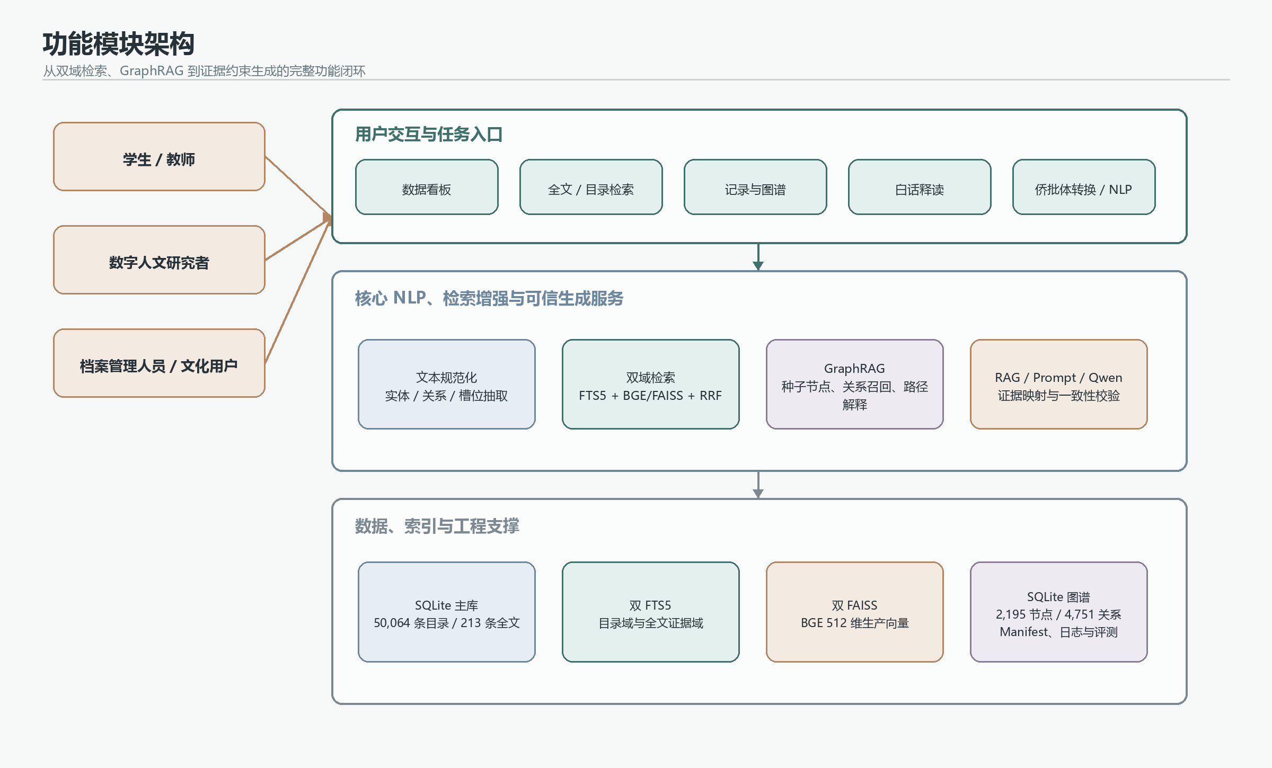
图 2-1 功能模块架构图
图 2-1 表明，系统首先以用户任务组织产品入口，再将请求交给在线 NLP、双域检索、GraphRAG、RAG 生成、可信校验和图谱追溯等服务；底层由 SQLite 主库、两套 FTS5、两套 BGE/FAISS 索引、SQLite 图谱、Manifest 与日志共同支撑。该结构使产品工作流与底层算法解耦，便于独立替换某一 Embedding、检索器或生成模型。

2.5 使用场景与目标用户
表 2-2 目标用户与使用场景
目标用户 | 使用场景 | 核心需求 | 系统支持方式
学生与教师 | NLP 课程实验、历史文本阅读、课堂演示 | 观察算法流程并获得可解释结果 | 在线 NLP、检索模式说明、Prompt/版本/证据展示
数字人文研究者 | 人物关系、地点流动、汇款与主题研究 | 跨记录检索、证据核验、关系发现 | 全文混合/GraphRAG、记录聚合、知识图谱、来源追溯
档案管理人员 | 目录发现、全文关联与数据质量检查 | 处理大规模目录并区分全文证据 | 50,064 条目录关键词/语义/混合检索、链接统计、复核标记
普通文化用户 | 理解一封侨批或学习侨批表达 | 降低历史语言阅读门槛 | 白话释读、结构化摘要、侨批体草稿
系统开发与维护人员 | 数据重建、接口联调、模型替换与质量验收 | 可复现、可测试、可追踪运行状态 | build-all、双索引构建、OpenAPI、测试、清单、日志与安全门

2.6 系统业务流程说明
典型业务流程为：用户选择任务与数据范围；输入查询、记录编号或文本；前端提交标准化请求；后端完成参数校验和文本规范化；目录任务进入独立 FTS5/FAISS，全文任务进入关键词、语义、混合或 GraphRAG 检索，在线 NLP 任务进入实体、关系与槽位规则管线；只有全文证据可以继续构造 Prompt 并执行 Qwen 或确定性降级；最终返回结构化结果、排序来源、证据引用、关系路径、版本与风险信息。
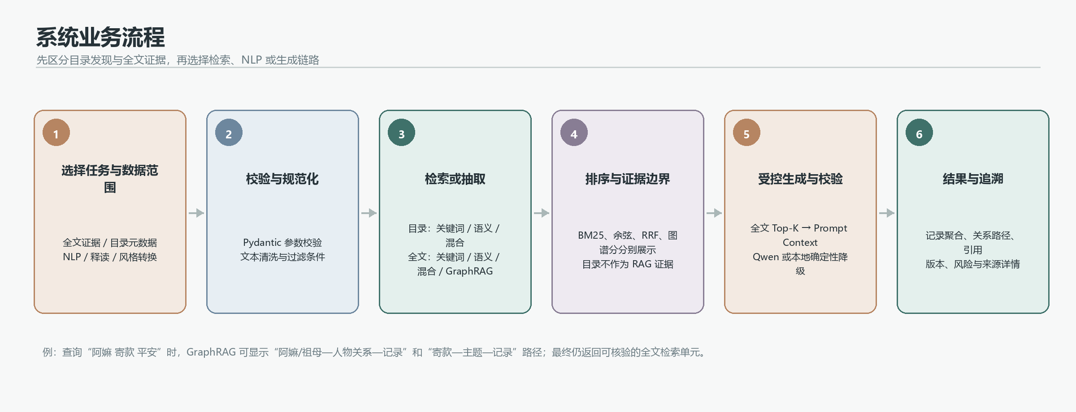
图 2-2 系统业务流程图
该流程强调系统不是“输入文本—直接输出答案”的黑箱，而是在数据域选择、规范化、抽取或检索、图谱增强、受控生成和可信展示之间设置多个可观察环节。用户可从最终结果反向追踪到 BM25/余弦/RRF/图谱排序来源、命中单元、record_id、source_column、原始记录和图谱边。

第3章 技术方案

3.1 技术路线概述
本系统采用“前端交互 + 后端 API + NLP/双域检索增强服务 + 本地数据与索引 + 可解释结果展示”的技术路线。离线阶段从原始 Excel 构建标准化宽表、SQLite 数据库、目录与全文 FTS5、1,959 个全文检索单元、两套 BGE/FAISS 语义索引和 SQLite 知识图谱；在线阶段由 Vue 前端提交任务，FastAPI 完成校验与编排，规则式 NLP、检索和 GraphRAG 输出结构化结果，生成模块再在全文证据约束下产生释读或风格草稿。
技术路线设置三条边界：其一，metadata_catalog 与 full_text_evidence 分离，目录记录不能直接进入 RAG；其二，语义检索只有在开关、索引、元数据、Manifest、Provider、模型维度和语料指纹一致时才标记为 production；其三，GraphRAG 只扩展并解释已有全文记录，不把图谱节点或未关联目录伪装成历史原文。

3.2 技术选型与理由
表 3-1 技术选型说明表
技术 / 工具 | 系统用途 | 选择理由
Python 3.13 | 后端、数据处理、NLP 与评测 | 中文 NLP、数据科学和 Web 生态成熟，便于快速集成算法与工程模块。
FastAPI 0.116 | REST API 与 OpenAPI 契约 | 类型提示友好、性能与开发效率兼顾，可自动生成接口文档。
Pydantic 2.10 | 请求/响应校验 | 通过 Schema 固化字段、类型、长度和枚举，减少前后端漂移。
Vue 3 + Vite | 正式产品前端 | 组件化、响应式与快速构建适合多工作流单页应用。
Element Plus | 表单、布局与状态组件 | 提供稳定的输入、标签、加载、空态和错误态组件。
ECharts | 统计图与知识图谱 | 适合关系图、分布图与交互式数据可视化。
SQLite 3.45 | 主数据、缓存、日志与图谱存储 | 单文件部署、事务可靠，可同时支撑档案数据和本地图谱查询。
SQLite FTS5 / BM25 | 目录与全文关键词检索 | 无需独立搜索服务，支持双语料域的高效召回与相关性排序。
jieba | 离线中文分词与关键词处理 | 轻量、成熟，可结合侨批领域词表完成查询扩展。
NumPy / scikit-learn | 向量处理与评测支撑 | 提供可靠的数值计算、相似度和实验工具。
FAISS | 全文与目录双向量索引 | 适合本地近邻检索，并能为两个语料域维护独立索引和 Manifest。
sentence-transformers / BGE | 生产中文 Embedding | 当前使用 BAAI/bge-small-zh-v1.5 构建 512 维全文与目录生产索引。
Qwen 兼容 API | 可选结构化生成 | 具备较强中文生成能力，采用兼容协议便于封装、替换与安全降级。
pytest / Node Test | 后端与前端自动化测试 | 覆盖接口契约、检索、GraphRAG、生成、NLP、图谱及前端呈现逻辑。

3.3 前端技术方案
前端以 frontend/ 作为唯一正式产品入口，采用 Vue Router 管理首页、看板、检索、记录详情、释读、风格转换、在线 NLP、知识图谱和分析页面。API 调用集中在 src/api/，运行时配置集中在 src/config/runtime.js。检索页复用原有查询表单和结果卡片，通过数据范围与检索模式切换支持全文关键词/语义/混合/GraphRAG，以及目录关键词/语义/混合检索。
界面保留 loading、empty、error 和 success 四类状态，并把 semantic_enabled、semantic_quality、fusion_method、graph_enabled、graph_fallback 和 error_message 转换为可读标签。正式接口模式下失败不会静默读取 Mock；只有用户主动开启演示模式时，确定性 Mock 才可用于课堂离线展示。
ECharts 用于统计与知识图谱展示，Element Plus 用于输入、筛选、卡片、标签和加载状态。全文结果卡展示命中单元、匹配理由、排名来源与 GraphRAG 路径；目录结果卡展示题名、寄收批人、日期、地点、关键词/语义贡献及全文关联状态。知识图谱页面支持节点与边点击、记录详情跳转、证据表回查和元数据关联。

3.4 后端技术方案
后端采用 FastAPI 分路由组织 dashboard、search、records、metadata、nlp、rag、generation、validation 和 graph。路由层完成 HTTP 交互与响应模型校验，服务层负责流程编排，repository 负责 SQLite 读写，nlp/search/graphrag/llm/validation/graph 等包负责具体算法。新增 /api/search/graphrag 和 /api/metadata/semantic/status 继续复用原有 SearchResult 与语义状态结构，没有破坏既有关键词、语义和混合接口。
异常处理采用可控错误与显式状态字段。语义开关关闭、索引文件缺失、Manifest 不匹配、GraphRAG 未识别种子节点、Qwen 未配置、响应 JSON 无效或调用超时均有对应状态或原因。GraphRAG 无法参与时回退到混合检索；混合检索无法使用语义索引时回退到关键词检索，系统不会伪造 semantic_score 或 graph_score。

3.5 NLP算法/模型技术方案
在线 NLP 采用“规则优先、可追溯、可复核”的方案。文本规范化保持字符映射，实体抽取覆盖寄/收批人、亲属称谓、地点别名、金额、日期和书信套语；关系抽取识别 writes_to、child_to_parent、remits_to、located_in 等关系；槽位抽取为释读与风格转换准备人物、地点、金额、问候和嘱托。所有规则返回版本和 rule_id，低置信度或 OCR 不确定标记会触发人工复核。
检索采用多阶段方案。目录域与全文域分别以 FTS5/BM25 和 BGE/FAISS 召回候选，语义向量经 L2 归一化后以余弦相似度排序，混合模式使用 RRF 融合名次。全文域进一步提供 GraphRAG：查询先匹配人物、地点和主题种子节点，再按节点稀有度、边权重、置信度和多种子覆盖生成图谱候选，最后与文本排序进行加权 RRF。
RAG 方案以全文检索单元为最小事实证据。系统控制 Top-K、每条记录最多选取数量、文本去重和单元类型优先级，将 record_id、unit_id、题名、寄收批人、日期、证据类型、来源字段和原文片段写入 Prompt Context。生成 Prompt 明确禁止新增人物、金额、日期和地点，并要求合法 JSON 对象。目录结果和纯图谱节点均不能直接进入生成上下文。

3.6 数据存储与数据管理方案
主存储采用 SQLite。qiaopi_metadata_records 保存 50,064 条目录记录，qiaopi_text_records 保存 213 条全文记录；金额、实体、地点、证据、检索单元、图谱节点与边分别进入独立表。目录与全文各有独立 FTS5 结构，生成缓存、生成日志和查询日志也保存在数据库中，便于重复请求复用和运行审计。
向量资产由两套 FAISS 文件、JSONL 元数据和 Manifest 组成。当前运行配置已设置 SEMANTIC_SEARCH_ENABLED=true；全文索引覆盖 1,959 个检索单元，目录索引覆盖 50,064 条记录，二者均由 BAAI/bge-small-zh-v1.5 生成 512 维向量，Manifest 标记 semantic_quality=production、production_semantic_eligible=true。运行时仍会校验 Provider、模型、维度、语料 ID 清单和 corpus fingerprint，防止索引与数据库错位。
知识图谱存储在 SQLite 的 qiaopi_kg_nodes 与 qiaopi_kg_edges 表中，当前包含 2,195 个节点和 4,751 条关系。节点和边带有稳定 ID、类型、规范化标签、record_id、source_table、source_id、evidence_text、weight、confidence 与 properties_json。该结构既支持正式图谱页面的来源追溯，也支持 GraphRAG 在不引入独立图数据库的情况下完成关系召回。

3.7 开发工具与运行环境
表 3-2 开发与运行环境
类别 | 实际环境 / 方式 | 说明
操作系统 | Windows 11 | 项目在本地 Windows 环境完成构建与测试。
后端运行 | Python 3.13.5；uvicorn main:app --reload | 默认服务地址 http://localhost:8000。
前端运行 | Node.js 22.18.0；npm 10.9.3；npm run dev | 默认页面地址 http://localhost:5173。
主要库 | FastAPI 0.116.1、Pydantic 2.10.3、pandas 2.2.3、NumPy 2.1.3、scikit-learn 1.6.1 | 版本来自本机实测环境。
数据库 | SQLite 3.45.3；数据库约 106.8 MB | 保存目录、全文、检索单元、图谱、缓存与日志。
浏览器 | Microsoft Edge 149.0.4022.80 | 用于真实界面运行与截图验证。
部署方式 | 本地前后端分离部署 | 无需独立数据库服务器，适合课程演示与离线研究。

3.8 技术方案合理性分析
该方案在课程目标、实际场景与工程成本之间取得平衡。SQLite、FTS5 和规则式 NLP 使系统在无外部 API 时仍能完成档案发现、结构化抽取和关系浏览；本地 BGE/FAISS 已提供生产质量语义检索，GraphRAG 则复用现有 SQLite 图谱增强跨记录发现；Qwen 作为受安全门控制的生成能力，在失败时仍可明确降级。
与直接使用通用聊天模型相比，本方案更符合历史档案场景对证据边界和可解释性的要求；与只做数据库检索的普通 Web 系统相比，它又覆盖文本规范化、信息抽取、双域语义检索、RRF、GraphRAG、RAG 生成和图谱追溯等 NLP 核心内容。目录发现、全文证据和关系推理各自有明确用途，避免把“找到目录线索”误写成“已经找到可引用原文”。
从成本与部署角度看，高频确定性任务优先由本地规则、SQLite、FTS5 和本地 BGE 完成；只有开放式语言组织才进入 Qwen 兼容接口。目录和全文向量资产可离线重建，GraphRAG 使用本地图谱查询，因此网络不可用时仍保留检索、NLP、图谱与确定性生成等主要功能。
从扩展角度看，Embedding Provider、全文与目录检索器、GraphRAG、生成客户端和前端展示均通过稳定 Schema 连接。未来替换模型时，只需重建并验收对应语料域的索引；调整图谱打分时，也不需要修改记录详情、目录检索或生成事实边界，因而具有较好的课程延展性与工程复用价值。

第4章 系统架构设计

4.1 系统总体架构
系统采用分层架构，将用户交互、接口契约、业务编排、规则式 NLP、双域检索、GraphRAG、受控生成和数据存储分离。前端不直接读取数据库，路由层不实现复杂算法，GraphRAG 只通过 repository 与现有检索器获取图谱和全文单元，索引与数据库则通过 Manifest、语料指纹和稳定 ID 保持一致。
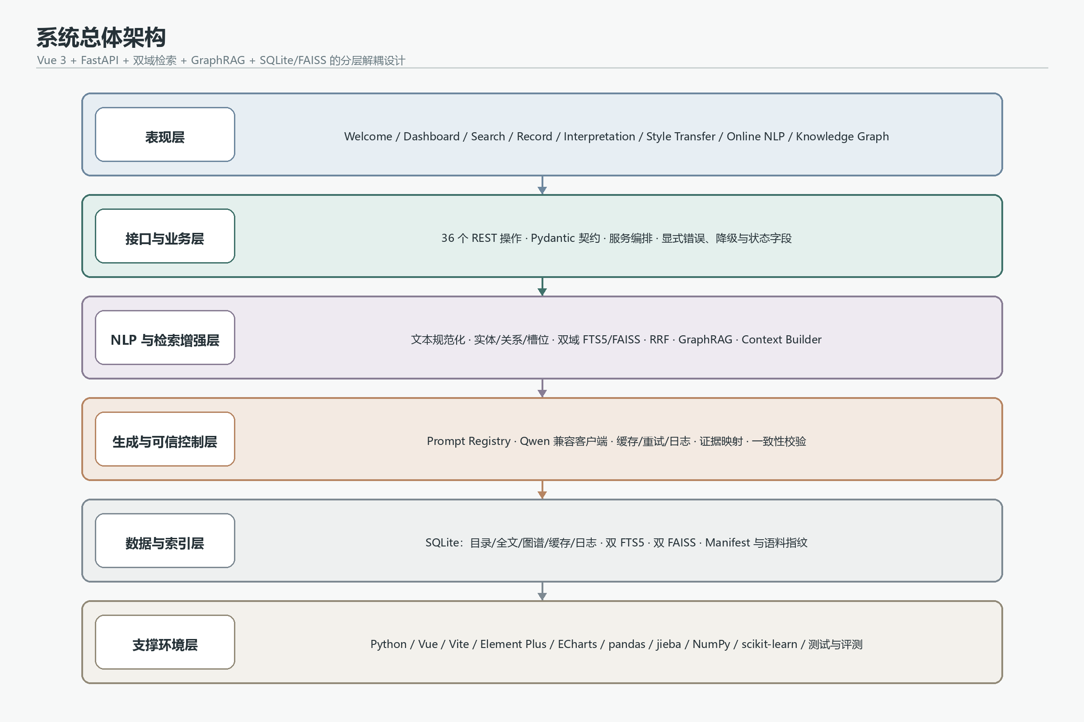
图 4-1 系统总体架构图
图 4-1 展示六层架构。表现层承载九类用户工作流；接口与业务层提供 36 个 REST 操作与稳定数据契约；NLP 与检索增强层负责规则抽取、目录/全文双域检索、RRF 和 GraphRAG；生成与可信控制层负责 Qwen、缓存、降级、证据映射与事实校验；数据与索引层保存 SQLite、双 FTS5、双 FAISS 和图谱；支撑环境层提供框架、依赖、测试与评测工具。

4.2 系统分层设计
表 4-1 系统分层设计表
层次 | 主要职责 | 对应模块 / 文件
表现层 | 用户输入、页面路由、状态反馈、目录/全文结果与图谱展示 | frontend/src/views、components、api
接口与业务逻辑层 | 36 个 REST 操作、参数校验、流程控制、响应封装与异常转换 | backend/app/api、services、schemas.py
NLP 处理层 | 规范化、实体/关系/槽位抽取、日期与地点归一化 | backend/app/nlp、utils
检索增强层 | 双域 BM25/语义/RRF、GraphRAG、结果聚合与 Prompt Context | backend/app/search、graphrag、embedding
生成与可信控制层 | Qwen 调用、降级、结构化输出、证据映射、一致性检查 | backend/app/llm、generation、validation
数据存储层 | SQLite、双 FTS5、双 FAISS、图谱、缓存、日志和 Manifest | backend/app/database、ingestion、graph、data
质量保障层 | 接口契约、单元/集成测试、检索评测、构建验收 | backend/tests、frontend/src/utils/*.test.js、evaluation

4.3 数据流图
系统数据流首先判断请求属于目录发现、全文证据检索、在线 NLP、生成还是图谱查询。目录域与全文域分别建立 FTS5 和 BGE/FAISS；GraphRAG 从知识图谱召回关联 record_id 后，必须回填为 213 条全文记录中的检索单元。例如“新加坡寄广东澄海的母亲家书”可先在 50,064 条目录中发现线索，但只有关联到全文记录后，原文才能进入 RAG。
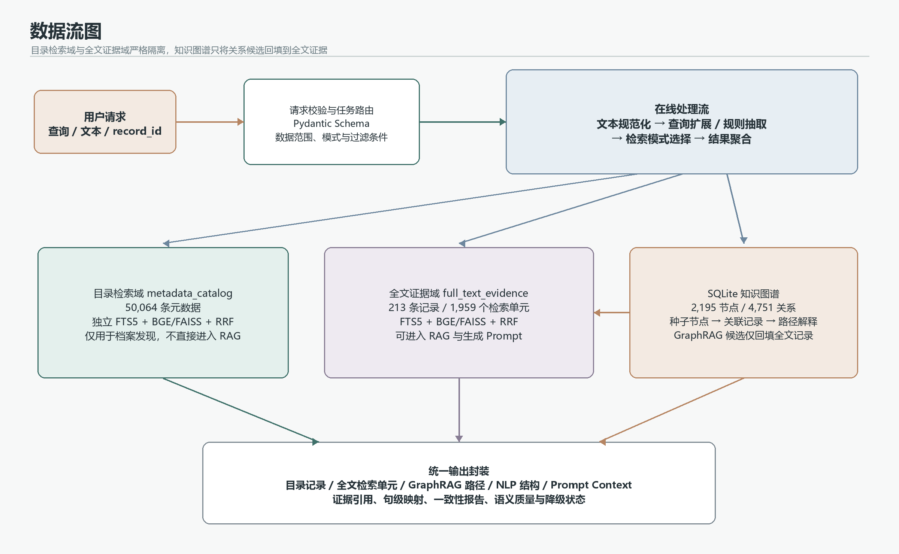
图 4-2 系统数据流图
如图 4-2 所示，输入经过校验与任务路由后分别访问 metadata_catalog、full_text_evidence 和 SQLite 知识图谱。目录域返回档案记录及关联状态；全文域返回可引用检索单元；图谱域返回节点、关系和路径，并把 GraphRAG 候选回填到全文域。三类数据在输出层统一封装，但证据权限不同。

4.4 模块设计

4.4.1 用户交互与文本输入模块
该模块负责功能选择、查询词或文本输入、记录编号选择、任务类型和过滤条件设置。前端对按钮禁用、字符计数、加载状态和错误提示进行管理，并通过统一 API 封装发送请求。其输出是符合后端 Schema 的 JSON，不直接包含检索或模型逻辑。

4.4.2 文本预处理与在线 NLP 模块
文本预处理模块处理换行、全角空格、行首行尾空白和连续空白，并构建 normalized_to_original 映射。实体、关系和槽位抽取共享同一规范化结果，保证不同模块的偏移一致。输出包含 original_text、normalized_text、版本、抽取项和复核原因。

4.4.3 检索与结果聚合模块
检索模块按 corpus_scope 分为两条链路。目录链路调用 qiaopi_metadata_fts 与独立目录 FAISS，支持 keyword、semantic、hybrid；全文链路调用检索单元 FTS5 与全文 FAISS，支持 keyword、semantic、hybrid 和 graphrag。GraphRAG 先匹配最多 8 个种子节点，生成记录级候选与路径，再回填检索单元并融合排序；结果聚合模块最终按 record_id 分组。

4.4.4 RAG 与 Prompt 构造模块
RAG 模块根据任务选择 body_core、remittance、family_care、instruction、rag_summary 等全文单元，执行文本去重和每记录数量限制，并生成带来源字段的上下文。风格转换按 opening、safety、remittance、family_care、instruction、closing、style_reference 七类槽位检索样例。目录记录不会进入上述上下文，GraphRAG 路径当前用于检索解释而非替代原文证据。

4.4.5 生成、结果解析与可信控制模块
生成模块根据任务选择版本化 Prompt，计算包含输入、证据哈希、模型、Prompt 和索引版本的缓存键。Qwen 客户端要求 response_format=json_object，并对超时、429/5xx、非法 JSON 等异常执行重试或确定性降级。结果解析后执行句级证据映射与事实检查，响应同时保留 generation_backend、degraded_reason、cache_hit 和版本字段。

4.4.6 数据管理、图谱与异常处理模块
数据管理模块提供 SQLite repository、隔离 build-all、原子提升与回滚；全文语义索引由 build_semantic_index 构建，50,064 条目录语义索引由 build_metadata_semantic_index 独立构建；图谱模块构建稳定节点与边并审计重复边、孤立边和来源缺失；异常处理模块将语义关闭、图谱降级、模型未配置、接口错误和演示 Mock 状态显式传递到前端。

4.5 模块交互流程
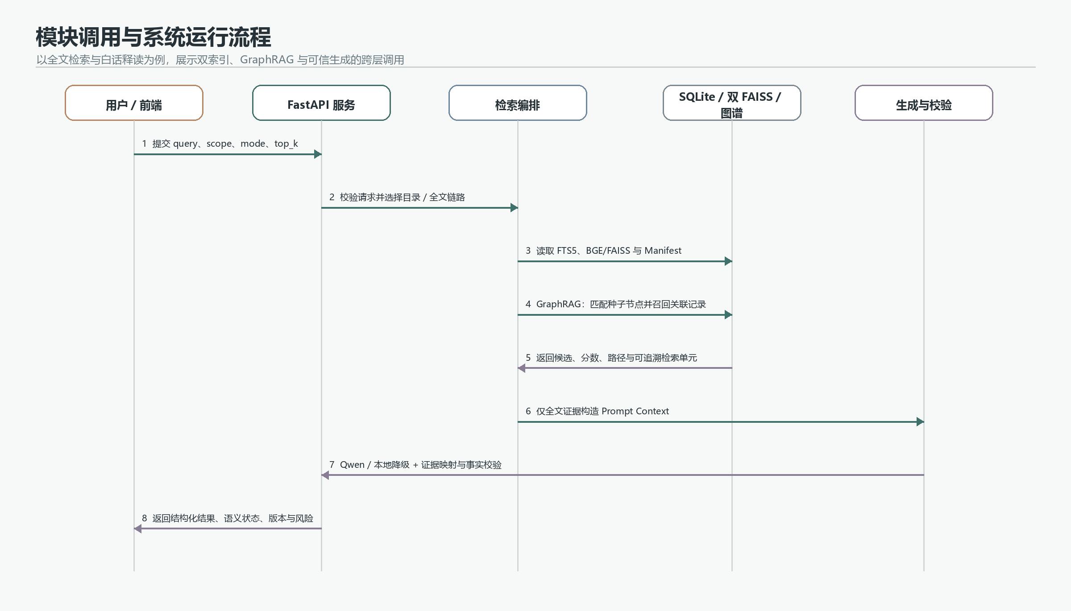
图 4-3 模块调用与系统运行流程图
图 4-3 以全文检索与白话释读为例：前端提交 query、scope、mode 与 top_k；FastAPI 选择目录或全文链路；检索编排读取 FTS5、BGE/FAISS 和 Manifest，GraphRAG 模式还查询 SQLite 图谱并返回关系路径；只有全文证据可以构造 Prompt Context；生成与校验模块执行 Qwen 或本地降级、证据映射和事实检查，最终由接口统一返回。

4.6 系统运行流程
系统启动时读取数据库路径、Qwen 开关、Embedding Provider、模型名称、全文/目录索引路径、SEMANTIC_SEARCH_ENABLED 和 GRAPH_RAG_ENABLED。当前配置中语义检索已开启，两套 Manifest 均通过 local BGE 512 维生产质量校验；GraphRAG 默认开启。任一索引的文件、Provider、模型、维度或 corpus fingerprint 不一致时，仅对应语料域的语义能力被安全关闭或降级。
离线重建在隔离目录进行：build_all --embedding-provider local 完成全文预处理、SQLite、目录 FTS、关联、图谱和全文语义索引；build_metadata_semantic_index --provider local 独立生成目录向量索引。两套资产均写入 Manifest 与语料指纹，验收通过后才替换实时文件。

第5章 关键算法/模型原理说明

5.1 NLP任务定义
本项目不是单一分类任务，而是由多项 NLP 与检索子任务构成：①历史文本规范化；②人物、亲属、地点、金额、日期和套语抽取；③寄信、收信、汇款与位置关系抽取；④目录与全文关键词检索；⑤双域语义匹配与 RRF 融合；⑥GraphRAG 关系召回与路径解释；⑦RAG 检索增强生成；⑧侨批白话释读和风格迁移；⑨生成文本的证据映射与事实一致性验证。
这些任务的共同输入是侨批文本、现代家书或自然语言查询，共同输出是可被系统消费的结构化 JSON。评价重点包括：偏移和字段是否正确、目录与全文证据边界是否保持、语义/混合检索是否优于关键词基线、GraphRAG 路径是否可追溯、生成是否遵守事实，以及降级状态是否真实可解释。

5.2 文本预处理流程
在线文本首先统一 CRLF、CR 和 LF 换行，将全角空格转换为普通空格，删除行首行尾空白，压缩行内连续空白，并将连续空行压缩为单一空行。与普通清洗不同，系统同步保存规范化字符到原始字符的索引映射，因此实体在 normalized_text 中的 [start,end) 可以反向恢复到 original_text 的对应区间。
离线预处理进一步解析 Excel 字段，规范化日期、地点、亲属称谓和金额，抽取正文核心段、开头、结尾、报平安、汇款、家庭关怀、嘱托、RAG 摘要和风格参考等 1,959 个全文检索单元。目录记录则构造独立的语义索引文本，将题名、寄收批人、日期、地点、亲属、汇款、主题和全文关联状态组织为 50,064 个向量条目，不与全文 unit_id 混用。
中文分词在离线关键词处理中使用 jieba，并结合领域词表、地点别名和侨批套语。系统没有简单删除所有停用词，因为“寄、收、母、父、安”等短词在侨批中可能具有高语义价值；相反，它通过查询扩展强度、检索单元权重、图谱别名和匹配理由进行控制。

5.3 关键算法/模型选择原因
规则式抽取适合本项目当前数据规模与课程验收需求。侨批中的金额、日期、称谓和套语具有明显模式，规则可以给出 rule_id、双偏移和置信度，并在 OCR 不确定时触发复核。相比直接使用黑箱 NER 模型，规则更便于解释和测试；同时 Schema 保留 extractor='model' 扩展位，后续可引入统计模型。
FTS5/BM25 适合精确历史词语和证据片段，BGE Embedding 适合弥合现代问法与历史表达，RRF 适合融合不同尺度的排名。GraphRAG 适合用户同时提出亲属、地点和主题条件的查询：例如“阿嫲在暹罗寄款并报平安”不仅含词面条件，还隐含“祖母—地点—汇款/平安主题—记录”的关系组合。RAG 则负责把最终全文证据注入生成过程，而不是让图谱或目录直接替代原文。

5.4 算法/模型基本原理

5.4.1 FTS5/BM25 关键词检索
BM25 根据查询词在文档中的词频、逆文档频率和文档长度计算相关性。其典型形式为：
BM25(q,d) = Σ IDF(qᵢ) · [ f(qᵢ,d)(k₁+1) / ( f(qᵢ,d)+k₁(1-b+b·|d|/avgdl) ) ]
系统在 SQLite FTS5 上分别检索全文 fts_text 和目录字段组合，并保留 unit_type、source_column、evidence_type 或 metadata_id 等结构字段。SQLite BM25 原始值只是排序信号而非概率，前端按其来源显示，不转换为百分比。

5.4.2 Embedding 与余弦相似度
Embedding 模型将查询和检索单元编码为固定维度向量。向量经 L2 归一化后，内积等价于余弦相似度：
cos(q,d) = (q · d) / (||q||₂ ||d||₂)
系统支持 local、qwen 和 hash 三类 Embedding Provider。当前生产索引使用 local Provider 加载 BAAI/bge-small-zh-v1.5：全文 1,959 个向量和目录 50,064 个向量均为 512 维；qwen 可通过兼容 Embedding API 调用；hash 仅用于确定性测试，不能标记为 production。

5.4.3 RRF 排序融合
关键词和语义检索的分数尺度不同，直接线性相加容易产生不稳定权重。RRF 根据候选在多个排序列表中的名次计算融合分数：
RRF(d) = Σᵣ 1 / (k + rankᵣ(d))，本系统 k = 60
全文混合检索和目录混合检索均以 k=60 的 RRF 合并关键词与语义名次。GraphRAG 在此基础上加入图谱列表：文本候选贡献 1/(60+rank)，图谱候选贡献 1.2/(60+rank)，并增加 0.014×graph_score 的有界奖励。这样既保留文本相关性，也使多种子关系覆盖较好的记录得到稳定提升，而不直接混加 BM25、余弦相似度和图谱原始分。

5.4.4 GraphRAG 与 RAG 检索增强
GraphRAG 与生成型 RAG 的职责不同。GraphRAG 先把查询映射为人物、地点和主题种子节点，单个节点的记录贡献由匹配强度、节点稀有度、边权重和置信度相乘得到；同一记录覆盖多个种子时，每增加一个种子获得 0.35 的覆盖奖励，最多计算 4 次。系统随后输出关系路径并回填全文检索单元。生成型 RAG 再从全文证据域选取 Top-K 单元，附加 record_id、unit_id、来源字段和原文后输入模型。前者扩展并解释检索，后者约束生成，二者都不能把目录字段当作历史原文。

5.4.5 规则式实体、关系与槽位抽取
实体抽取由正则表达式、领域词典和归一化函数组成。例如地点别名“星洲、叻坡、石叻”归一为“新加坡”，亲属称谓“慈亲、家慈、母亲大人”归一为“母亲”，大写金额通过中文数字解析得到数值。候选按跨度长度、置信度和类型去重，最终生成稳定 ENT-xxx 编号。
关系抽取利用实体类型、局部触发词与元数据角色，例如“寄回、汇上、查收”连接金额实体和收件人，“在、旅居、侨居”连接人物与地点。槽位抽取将实体和关系映射为生成任务所需的 sender、recipient、location、amount、greeting、instruction 等字段。

5.4.6 Prompt、结构化生成与安全控制
解释 Prompt 和风格转换 Prompt 均由 system 与 user 消息组成，要求模型只输出合法 JSON，并返回 generated_text、summary、style_notes、warnings 等结构字段。Qwen 客户端采用低温度和有限 max_tokens，当前配置模型为 qwen3.6-flash；具体模型名称由环境变量控制，报告不依赖硬编码模型。
真实调用必须同时满足 SCAFFOLD_PHASE_COMPLETE、QWEN_ENABLED、API Key 和 Base URL。当前运行配置已打开前两个开关；密钥只从环境变量读取，不写入代码或报告。任何条件不满足、请求超时或结构化输出无效，都会返回明确 degraded_reason 和 deterministic_local 结果，避免课程演示期间把降级结果误称为在线模型输出。

5.4.7 证据映射与事实一致性检查
证据映射按生成句子切分，计算句子与每条证据的词元重叠和二元字符重叠，综合得分为 0.45×token_score + 0.55×bigram_score；最佳得分低于 0.08 时标记 needs_review。事实校验从输入、全文证据和生成文本中抽取金额、地点、日期、人物与汇款词，检查新增事实、遗漏事实和证据覆盖。GraphRAG 路径用于解释“为何找到该记录”，最终事实核验仍以原文单元为准。

5.5 模型输入与输出设计
表 5-1 关键任务输入与输出设计
任务 | 输入 | 核心处理 | 输出
在线 NLP | text（1—20,000 字）、task | 规范化、实体/关系/槽位规则 | 双偏移、版本、置信度、复核状态
目录元数据检索 | query、retrieval_mode、filters、Top-K | 目录 FTS5、BGE/FAISS、RRF | metadata_id、排序来源、全文关联状态
全文关键词/语义/混合检索 | query、unit_types、filters、Top-K | 查询扩展、FTS5、Embedding、RRF、聚合 | 检索单元、记录分组、BM25/余弦/RRF
GraphRAG 检索 | query、filters、Top-K | 种子节点、图谱候选、全文回填、graph_rrf | 全文单元、种子节点、graph_score、关系路径
白话释读 | query、可选 record_id、Top-K | 全文 RAG、Prompt、生成、证据与校验 | 释读、摘要、引用、句级映射、风险报告
风格转换 | plain_text、Top-K | 事实抽取、风格槽位检索、Prompt 与校验 | 侨批体草稿、风格依据、警告
知识图谱 | record_id、node_id 或 limit | SQLite 图查询与来源封装 | nodes、edges、quality、source_table/source_id

5.6 核心处理流程
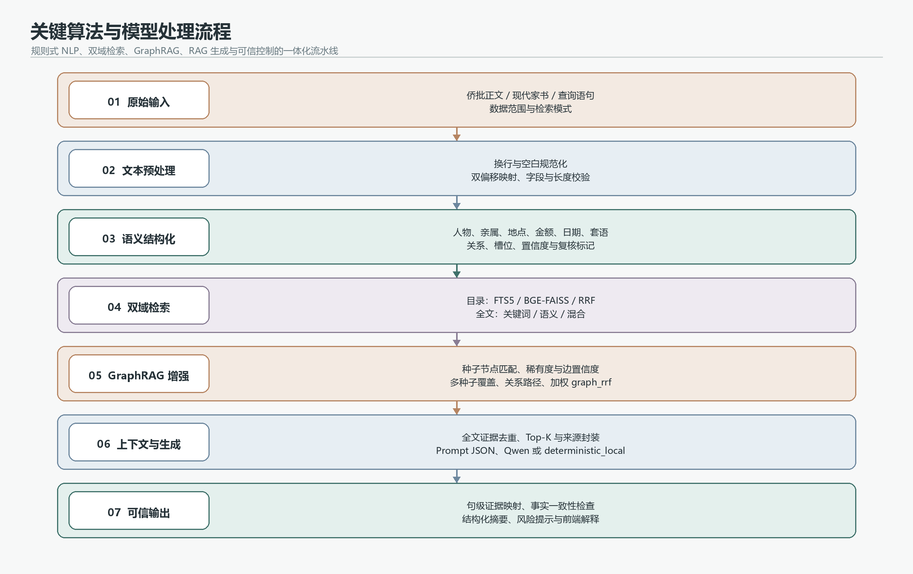
图 5-1 关键算法与模型处理流程图
图 5-1 将系统核心算法串联为七个阶段：输入、预处理、规则式语义结构化、双域检索、GraphRAG 增强、全文上下文与生成、可信输出。算法链路不是为了堆叠技术名词，而是逐层缩小事实边界：目录负责发现、图谱负责关联、全文单元负责举证、生成负责组织语言。
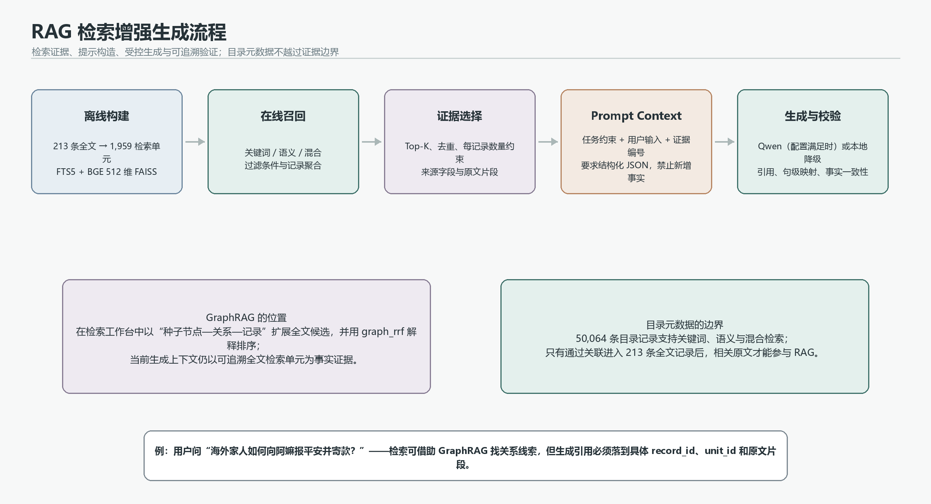
图 5-2 RAG 检索增强生成流程图
图 5-2 重点展示生成型 RAG 链路。目录元数据不进入 Prompt；GraphRAG 可在检索工作台帮助发现关系候选，但当前生成上下文仍从全文关键词、语义或混合结果中选择可追溯单元。用户问“海外家人如何向阿嫲报平安并寄款？”时，生成引用必须落到具体 record_id、unit_id 和原文片段，而不能只引用“祖母”或“寄款”图谱节点。
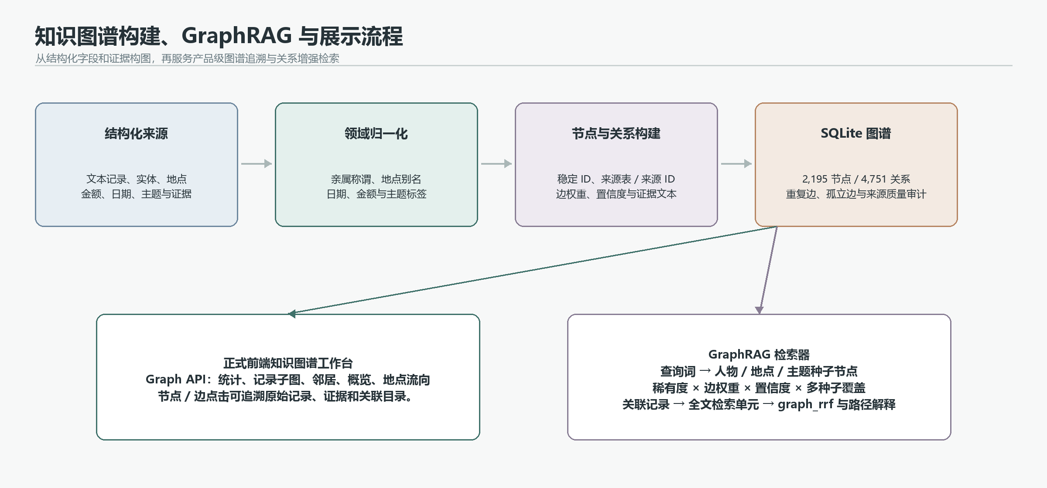
图 5-3 知识图谱构建与展示流程图
图 5-3 表明知识图谱来自结构化字段和证据表，而不是前端临时拼接。节点与关系在离线阶段写入 SQLite，在线 Graph API 向正式前端提供查询与来源追溯；GraphRAG 检索器则复用同一图谱，根据种子节点、边权重、置信度和多种子覆盖召回关联全文记录，并返回 path_text。

5.7 算法/模型在本系统中的实现方式
文本规范化与在线 NLP 的入口位于 backend/app/nlp/pipeline.py，由 /api/nlp/analyze 调用。管线依次执行规范化映射、实体抽取、关系抽取和生成槽位抽取，输出 qiaopi-online-nlp-1.0.0 版本结果。离线预处理复用相同规范化原则，减少线上线下规则漂移。
全文检索由 /api/search/keyword、/semantic、/hybrid 和 /graphrag 提供；目录检索由 /api/metadata/search 提供，并可通过 /api/metadata/semantic/status 检查独立目录索引。后端分别使用关键词、语义、混合、目录语义和 GraphRAG 检索器，共享稳定的 SearchResult、语义质量字段和 RRF_K=60。
RAG 和生成由 context_builder 与 generation_service 协同完成。指定 record_id 时直接从该记录的检索单元构造上下文，否则执行全文混合检索；generation_service 负责 Prompt 版本、缓存键、Qwen 或本地降级、调用日志、证据映射和一致性检查。前端将生成后端、降级原因、缓存命中、语义质量和索引状态转换为清晰标签。

5.8 模型效果或系统效果分析
项目提供版本化检索基准，共 14 个查询，其中目录域 7 个、全文证据域 7 个。表 5-2 采用 2026 年 6 月 23 日生成的 retrieval_evaluation.json 宏平均结果。评测时全文与目录索引均使用 BAAI/bge-small-zh-v1.5 的 512 维生产向量，生产语义验收结果为通过；当前运行配置也启用相同索引。GraphRAG 主要通过多种子优先、无种子回退和路径可追溯等接口测试验证，尚未与文本检索共用同一人工相关性基准，因此不虚构 GraphRAG 的 Recall/NDCG 数字。
表 5-2 检索评测摘要（2026 年 6 月 23 日，7 个查询宏平均）
方法 | 评价层级 | Recall@10 | NDCG@10 | MRR@10 | 结论
关键词 BM25 | 全文检索单元 | 0.2071 | 0.1301 | 0.1111 | 精确词面基线
生产语义 BGE | 全文检索单元 | 0.4214 | 0.3808 | 0.5238 | 跨表达能力明显提升
生产混合 RRF | 全文检索单元 | 0.3857 | 0.4260 | 0.5952 | 排序质量最佳
关键词 BM25 | 全文记录 | 0.4286 | 0.2355 | 0.1714 | 记录级基线
生产语义 BGE | 全文记录 | 0.7143 | 0.5901 | 0.5476 | 相关记录发现提升
生产混合 RRF | 全文记录 | 0.7143 | 0.6267 | 0.6000 | 通过生产验收
目录关键词 | 元数据记录 | 0.8333 | 0.9062 | 1.0000 | 精确字段检索较强
目录生产语义 | 元数据记录 | 0.8048 | 0.7856 | 0.8571 | 补充跨表达发现
目录混合 RRF | 元数据记录 | 0.8333 | 0.9087 | 1.0000 | 保持召回并略升排序

结果显示，全文语义与混合检索在检索单元级和记录级均显著优于关键词基线：混合检索的单元级 NDCG@10 为 0.4260、MRR@10 为 0.5952，记录级 NDCG@10 为 0.6267、MRR@10 为 0.6000。目录域关键词基线已较强，混合检索在保持 Recall@10=0.8333、MRR@10=1.0000 的同时，将 NDCG@10 从 0.9062 小幅提高到 0.9087；纯语义目录检索更适合跨表达发现，但在当前小规模人工判断集上不应取代精确字段检索。
在线 NLP 能稳定抽取亲属、地点、金额、日期、套语、关系和任务槽位，并正确返回半开区间偏移；其优势是确定性与可解释性，局限是罕见异体字、复杂省略和词典外实体仍需人工复核。GraphRAG 能为多条件关系查询提供路径解释，但效果受图谱覆盖和节点规范化影响；生成质量则受全文证据覆盖、Prompt 和模型版本影响。因此系统保留 needs_review、降级状态、来源引用和独立评测，而不把单次演示结果等同于普遍准确率。

第6章 创新点与可能的技术贡献

6.1 创新点概述
本项目的创新点主要体现在“文化档案场景 + NLP 能力 + 可追溯交互”的结合上。系统没有把侨批简单处理成普通文本问答，而是围绕档案发现、原文阅读、证据核验、白话释读、侨批体生成和关系追溯建立完整工作流，使用户能够从首页快速进入看板、检索、记录详情、白话释读、风格转换、在线 NLP 和知识图谱等功能页面。
创新重点不只在后端算法本身，也体现在系统如何把算法结果“讲清楚、展示清楚、验证清楚”。例如，界面会标注语义检索是否真正启用、混合检索是否发生降级、生成结果来自真实模型还是本地降级，并将人物、地点、金额、证据和图谱关系放在同一条可追溯链路中，避免用户把演示数据或模型推断误认为原始档案事实。

6.2 创新点一：面向侨批档案场景的 NLP 应用创新
侨批兼具家书、汇款凭证和移民社会记忆属性，文本中既有亲属称谓、问安套语，也有金额、地点、日期和嘱托。系统将这些领域特征拆分为可检索、可抽取、可生成和可追溯的结构单元，使 NLP 处理不再停留在“输入一段文本、输出一段解释”的黑箱模式，而是服务于真实档案阅读任务。
系统特别区分目录元数据与全文证据。目录记录数量大，适合做档案发现；全文记录数量较少，但可以作为 RAG 和白话释读的证据来源。前端在检索、详情和生成页面中把这两类数据分层展示，有助于用户理解“这是一条目录信息”还是“这是一段可以回到原文的证据”。这种双域隔离降低了目录字段被误当作历史原文的风险。

6.3 创新点二：功能闭环与交互流程创新
系统采用“先看全局—再查档案—再读原文—再看证据—最后做解释或图谱追溯”的交互流程。用户进入首页后，可以先通过数据看板了解馆藏规模、地点分布和年代趋势；随后在检索页定位记录；进入记录详情后查看正文、实体、地点、金额和证据；需要进一步理解时再进入白话释读或在线 NLP；若要观察跨记录关系，则进入知识图谱。
这种流程与普通问答界面相比更加适合文化档案场景。普通聊天式界面往往只返回一段答案，用户很难判断答案依据；本系统将结果拆成统计、原文、证据、结构化字段、模型状态和图谱关系，并在页面中持续保留“查看来源”的路径。这样既降低普通用户阅读侨批的门槛，也满足研究者核验证据的需求。

6.4 创新点三：算法能力与工程可信机制结合
系统把规则式 NLP、FTS5/BM25、语义检索、RRF 融合、RAG 和大模型生成组合在同一条链路中。规则适合处理金额、日期、亲属称谓和地点别名等确定性信息；关键词检索保证精确词语可被召回；语义检索用于弥补现代查询与历史表达之间的差异；RAG 则要求模型基于检索证据进行解释。
最终联调中，生成服务在保留 Qwen 兼容调度和安全门的基础上接入 DeepSeek 调用，并验证真实 API 可返回白话释读结果。与此同时，系统仍保留本地确定性降级逻辑：当 API 未配置、调用失败或安全条件不满足时，前端会明确显示“本地降级模式”，不会把降级文本伪装成真实模型输出。这种能力标注机制体现了 NLP 应用系统的工程可信性。

6.5 创新性设计或改进
前端展示层的一个重要改进是统一页面视觉与状态表达。首页采用现代档案工作台风格，使用浅色背景、白色卡片、深青绿主色和侨批文化元素；功能页则强调信息层级、输入输出对应和运行状态提示。数据看板对图表标签、横坐标、地图标注和 tooltip 做了可读性优化，避免地点名称被遮挡或年代字段显示为 unknown。
另一个改进是将“无效入口”改为真实可用的交互。记录详情中的证据、线索和图谱入口需要能够跳转或回查；若暂时没有合适的跳转目标，就不应保留让用户误解的文字按钮。通过这种整理，页面从“静态展示”变成真正能够支持演示和核验的工作台。

6.6 可能的技术贡献
项目的技术贡献在于提供了一个轻量但完整的历史档案 NLP 系统范式：底层使用 SQLite、FTS5 和可选向量索引保障本地运行；中间层用规则抽取和 RAG 约束生成；前端用可解释界面呈现模型状态、证据与图谱关系。该范式适用于侨批，也可以迁移到家书、契约、地方志、口述史等其他文化文献场景。
此外，项目强调“能力诚实标注”。语义索引、真实模型调用、Mock 数据、降级模式和测试状态都需要在接口和界面上清楚呈现。这一点对课程项目尤其重要，因为它避免了页面演示效果与实际算法能力不一致，也为后续维护者判断问题来源提供依据。

6.7 与传统方案的对比分析
表 6-1 传统方案与本系统方案对比
对比维度 | 传统人工/普通方案 | 本系统方案与优势
档案发现 | 依赖目录字段或逐条翻阅，难以快速定位相关材料。 | 目录检索、全文检索、混合检索与记录聚合结合，更快定位相关侨批。
文本理解 | 主要依靠人工逐封释读，普通用户阅读门槛较高。 | 原文、白话释读、结构化实体和证据并列展示，降低理解难度。
证据追溯 | 摘录与原文容易分散，后续核验成本高。 | 检索单元、来源字段、证据节点和图谱边可追溯，提高可信度。
模型使用 | 直接询问大模型容易出现无依据生成。 | RAG 证据约束、事实检查和降级标注并用，减少幻觉风险。
交互方式 | 多为结果列表或静态展示页。 | 首页、看板、详情、NLP、生成和图谱形成闭环，更适合演示和研究。
运行维护 | 失败提示不明确，脚本分散且难复现。 | 明确 API、语义、模型和本地降级状态，并配合自动化测试和构建验收。

第7章 系统界面展示

7.1 界面设计理念
系统界面定位为“侨批 RAG 智能档案工作台”，设计目标是在文化感与工具感之间取得平衡。页面不采用厚重的仿古风格，而是使用浅米白背景、白色档案卡片、深青绿色主色、低饱和灰褐辅助色和少量朱红强调，使界面既能体现侨批、信纸、印章和档案编号的主题，又保持现代 Web 应用的清晰可读性。
交互设计遵循“任务先行、状态透明、结果可追溯”的原则。每个页面都先说明当前任务，再提供输入区、运行按钮、加载状态、结果区和证据区；对于接口失败、空结果、语义关闭、模型降级等情况，页面不静默吞掉错误，而是用标签、提示卡片或错误信息直接告诉用户当前发生了什么。

7.2 首页界面展示
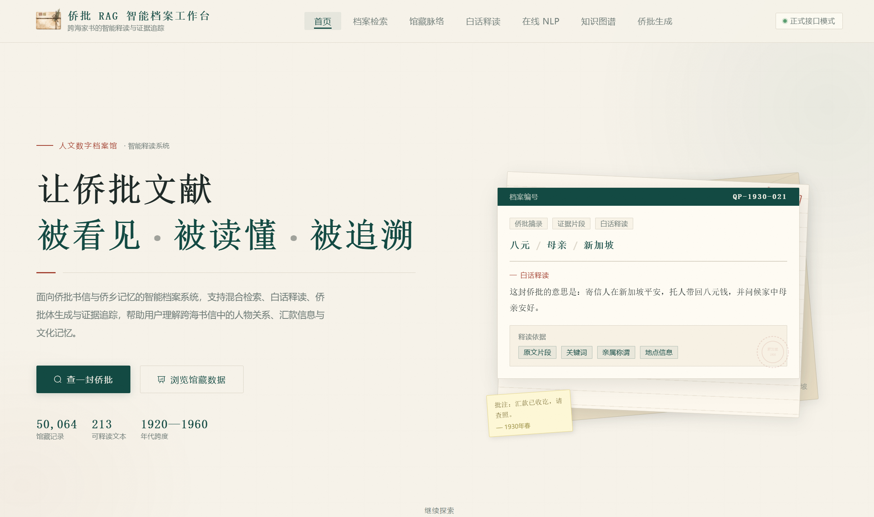
图 7-1 系统首页界面
首页承担项目介绍与功能分流作用。页面顶部展示系统名称、项目定位和主要导航入口，用户可以直接进入档案检索、数据看板、白话释读、侨批体生成、在线 NLP 和知识图谱。主视觉区域突出“被看见、被读懂、被追溯”的系统目标，右侧以档案预览卡片展示原文、关键词、地点、人物和释读能力，让用户在正式操作前理解系统能够完成哪些任务。
首页还展示目录记录和文本记录的规模，使用户形成数据认知。与单纯欢迎页相比，该首页更像一个项目总入口：它既服务于课程演示开场，也能帮助首次使用者快速判断应该从哪个功能开始。

7.3 核心功能界面展示
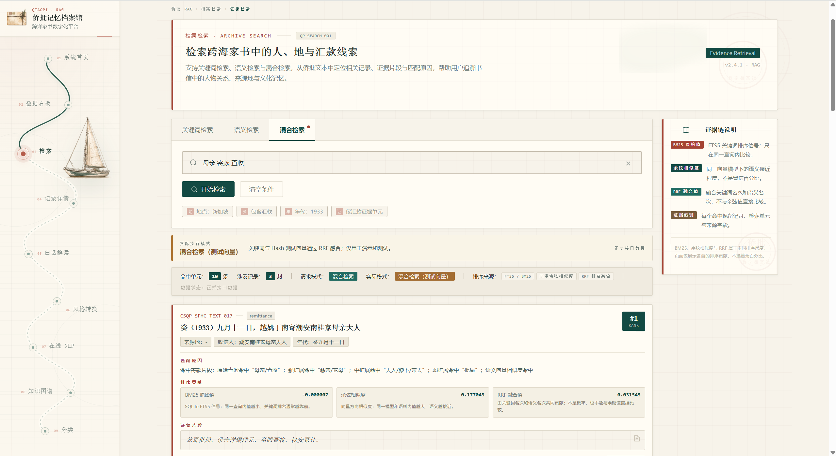
图 7-2 档案检索界面
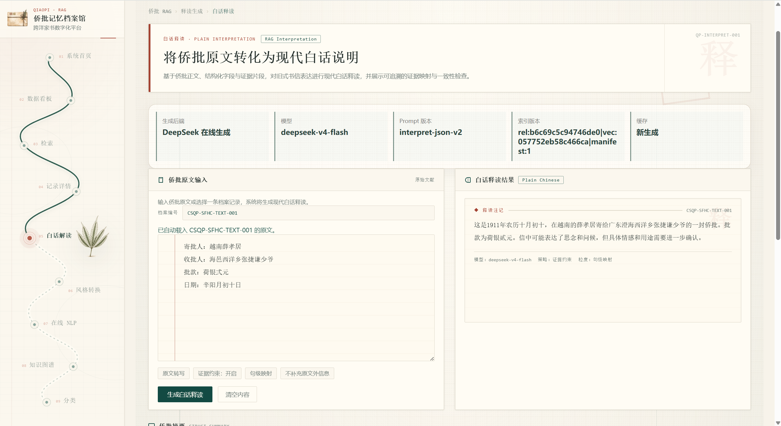
图7-3白话释读界面
数据看板用于展示系统整体数据情况，包括记录总数、检索单元、地点分布、年代趋势、意图和关系类型等信息。最终界面对图表可读性进行了修正：横坐标避免英文堆叠，unknown 年份不再错误成为趋势最高点，地图或分布图中的关键地点名称保持可见，tooltip 能够辅助用户查看完整信息。
档案检索页面是用户最常用的工作入口。用户可以输入查询词，并根据系统配置选择关键词、语义或混合检索。页面展示命中记录、命中单元、匹配原因和排序来源；当语义检索未启用时，混合模式会如实显示为关键词降级，而不是伪装成语义检索成功。这种界面设计让检索结果更容易被解释和复核。

7.4 文本输入与处理界面展示
白话释读页面面向“读不懂原文”的用户。用户可以选择记录或输入问题，系统根据检索证据与记录字段生成现代中文解释，并在结果区域显示摘要、依据、模型状态和可能的风险提示。最终版本接入 DeepSeek 后，页面能够显示真实模型返回的自然语言白话解读；若 API 不可用，则明确显示本地降级模式。
侨批体生成页面用于把现代家庭书信改写为侨批风格草稿。页面保留现代输入中的人物、地点、金额和嘱托，不把生成结果误称为历史原文。在线 NLP 页面则展示文本规范化、实体抽取、关系抽取和任务槽位结果，例如亲属称谓、地点别名、金额表达、日期和书信套语，并对疑似 OCR 问题或低置信度结果提示人工复核。
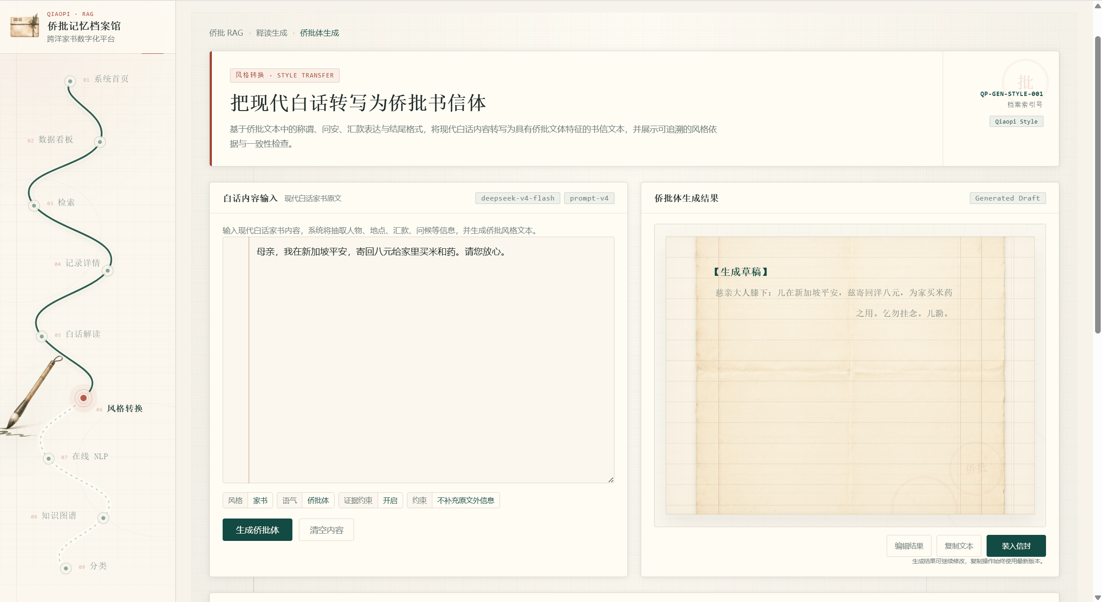
图 7-4 侨批体生成界面
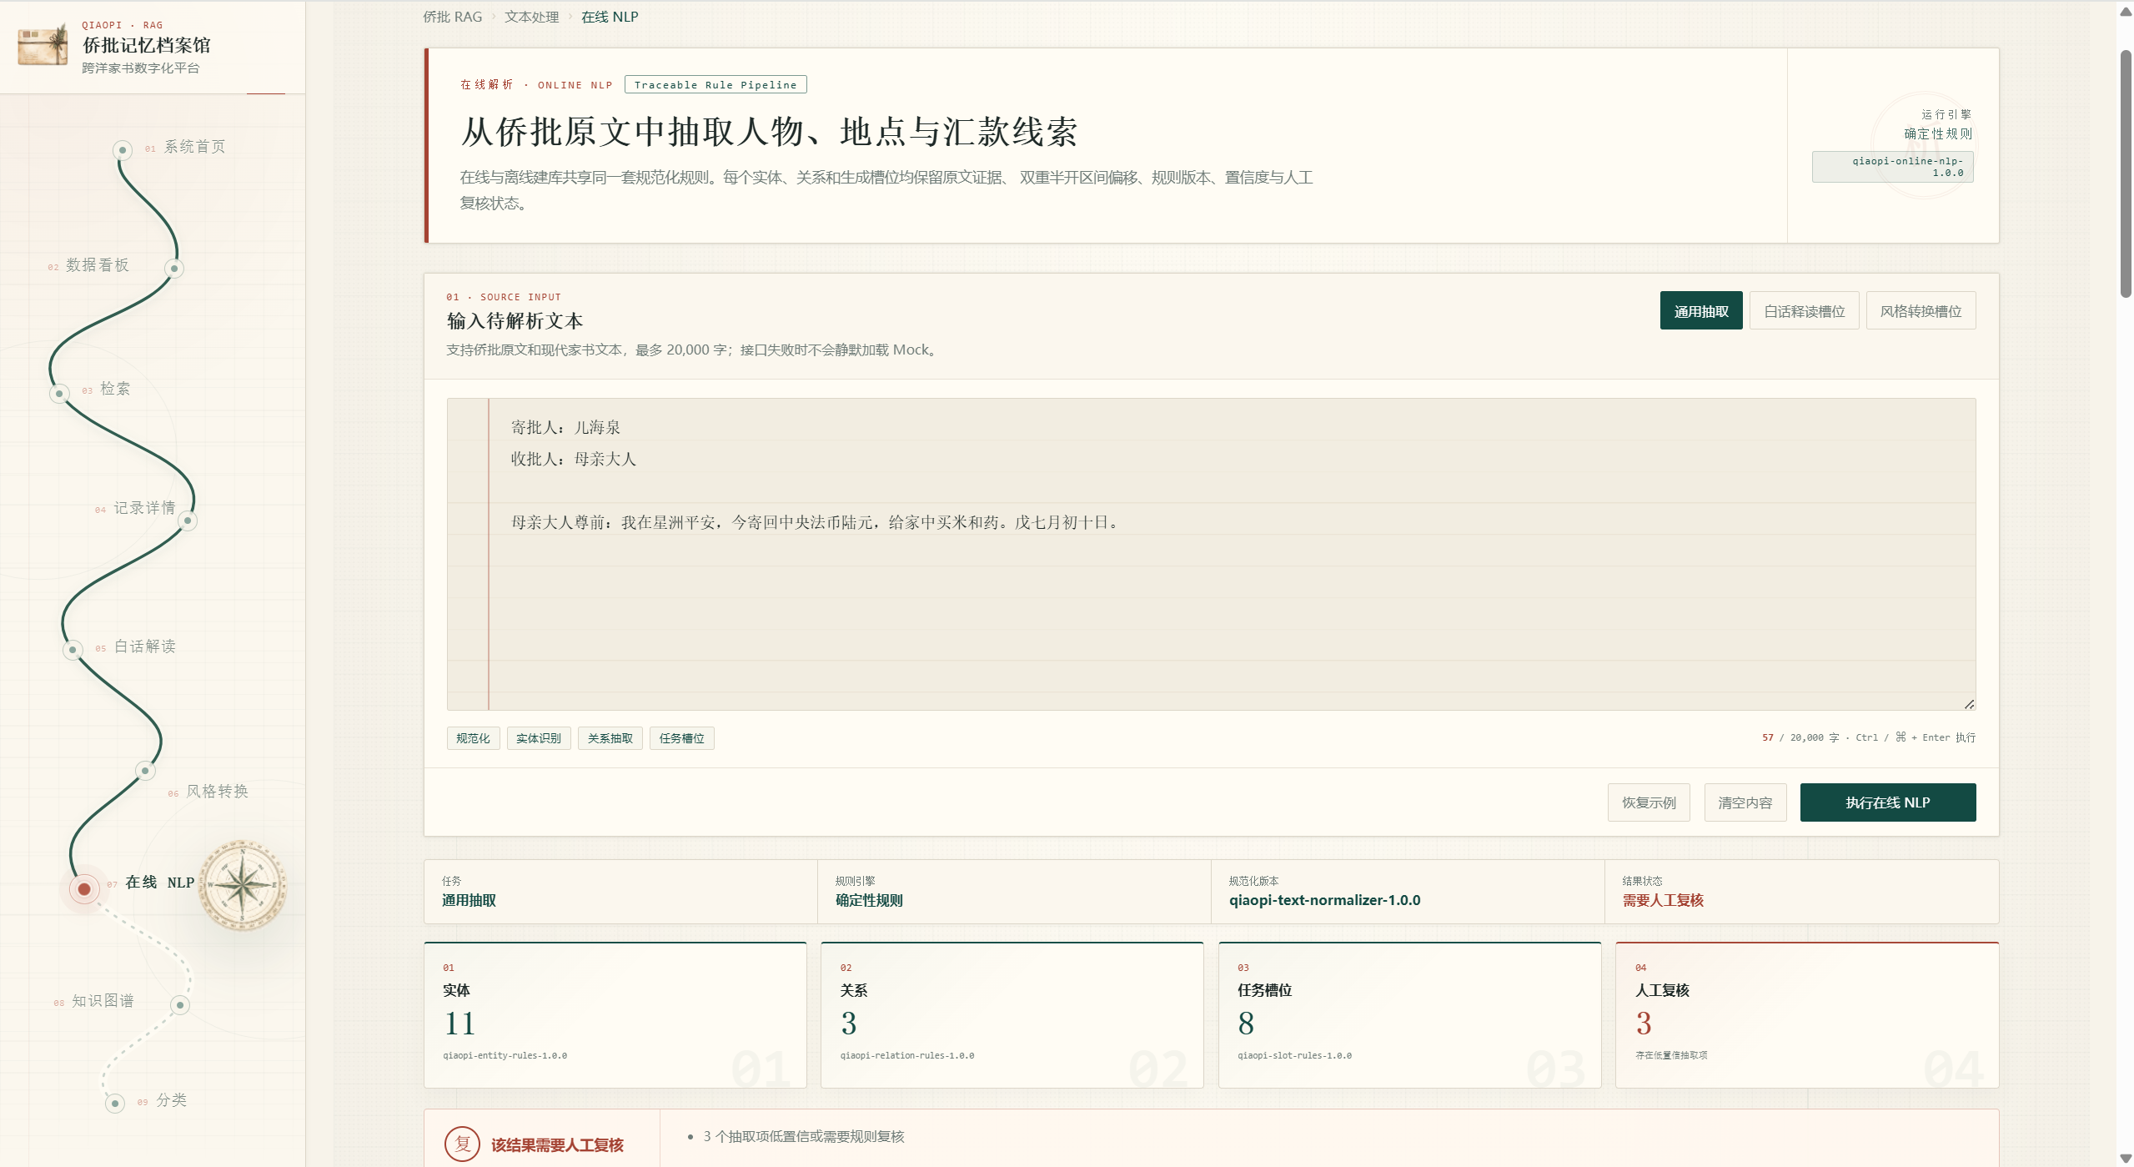
图 7-5在线 NLP 界面

7.5 结果展示界面
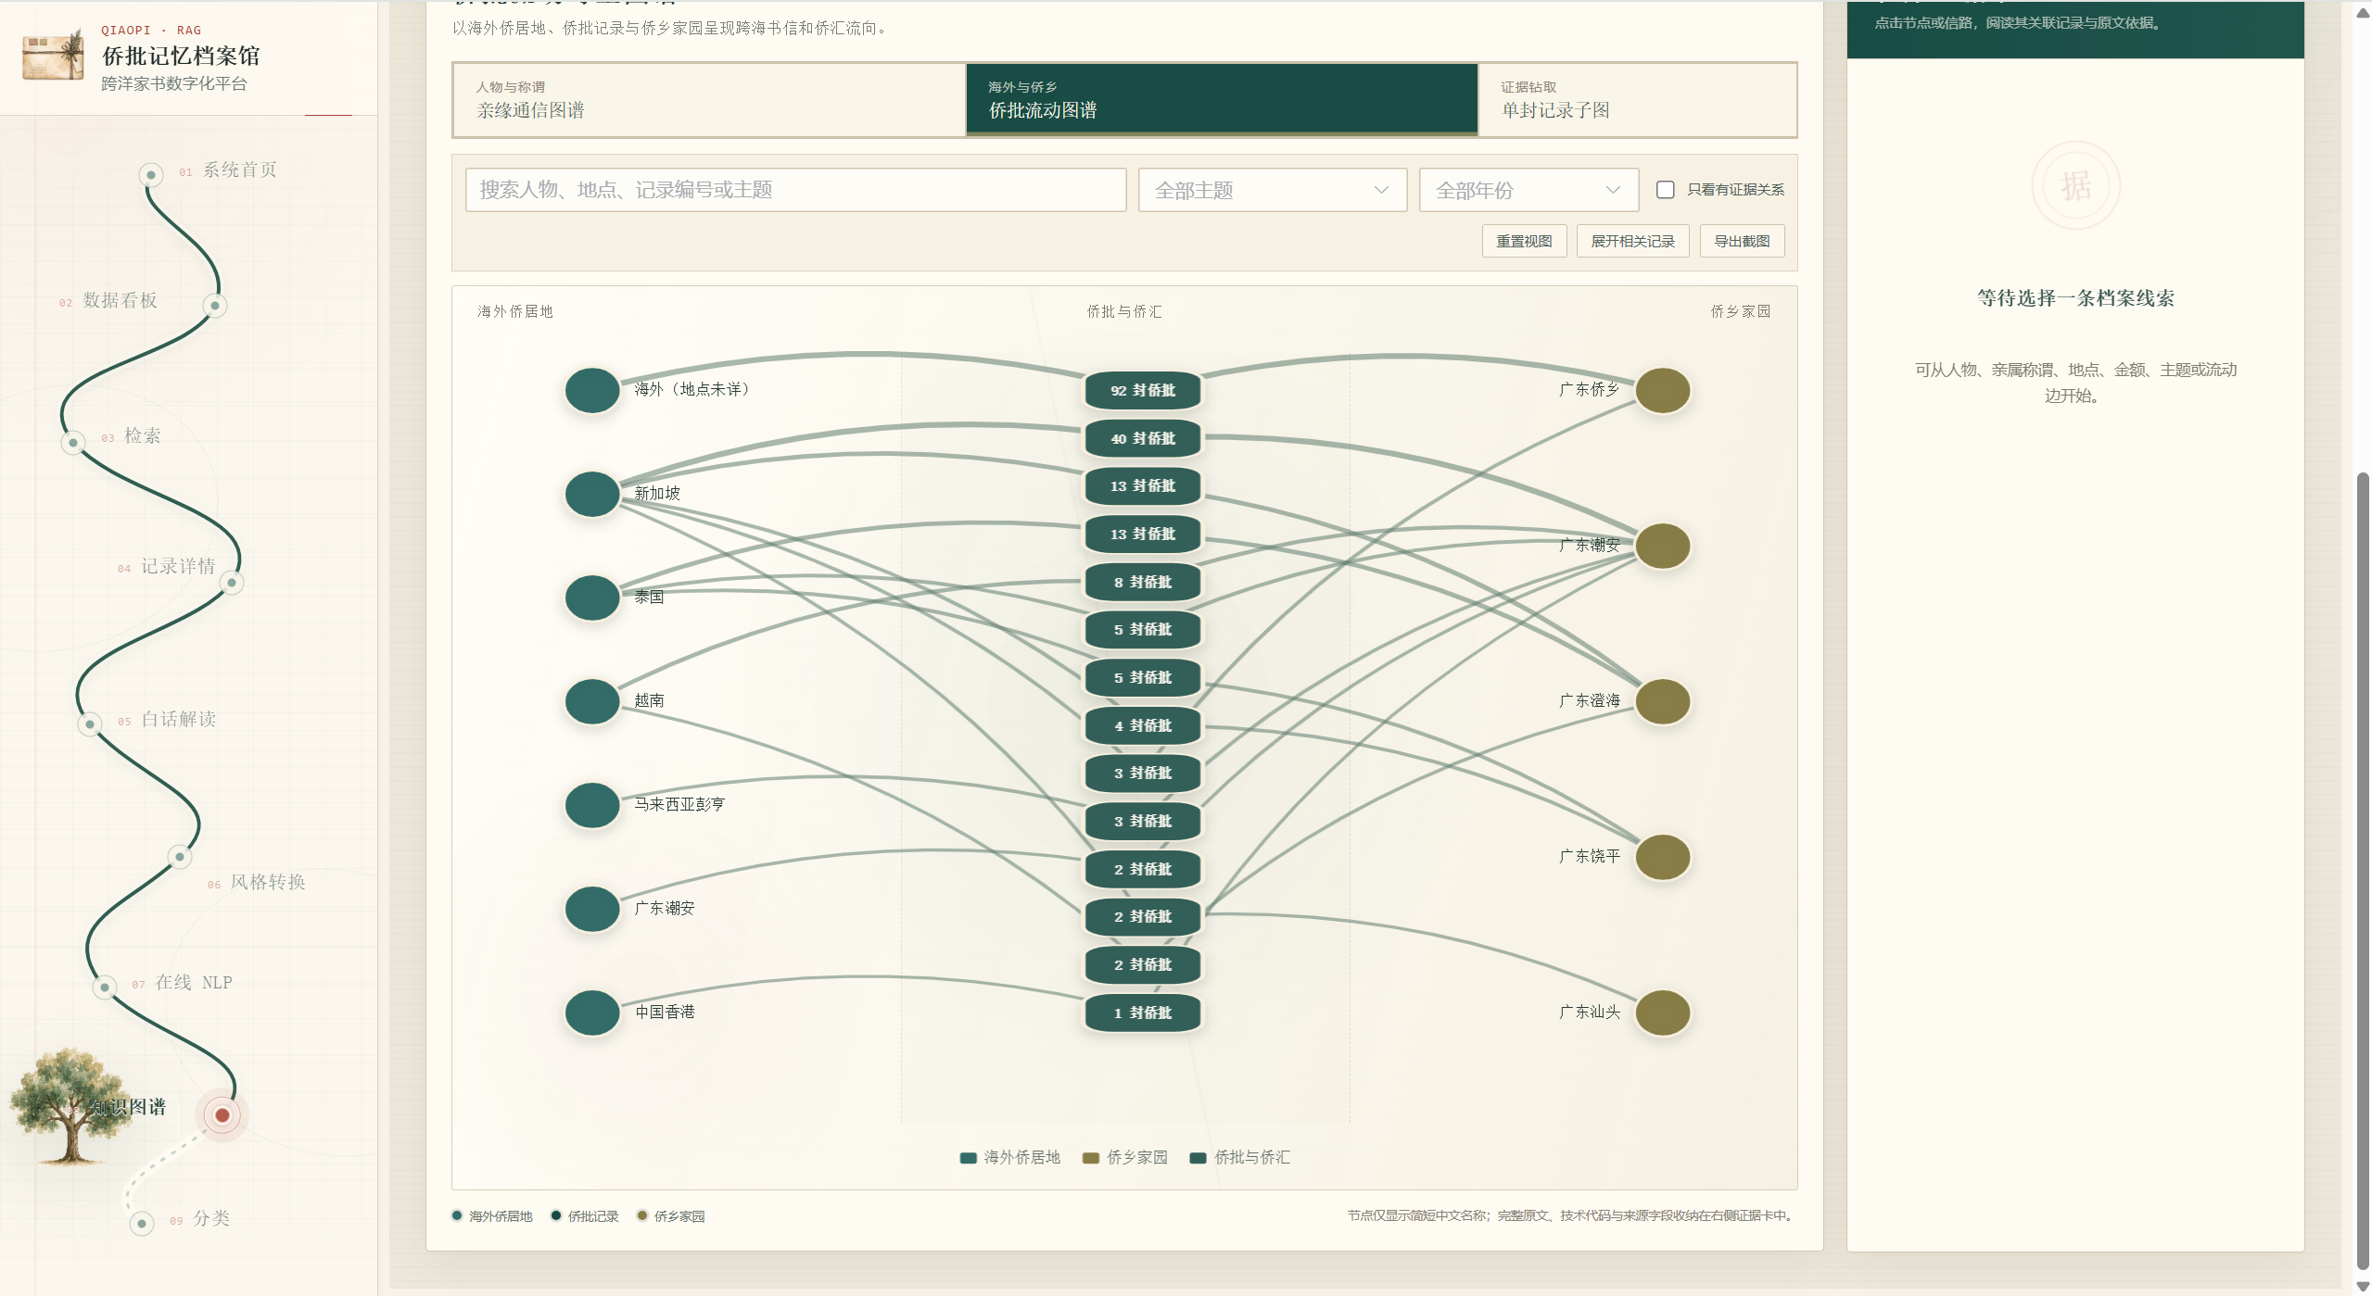
图 7-6 知识图谱与来源追溯界面
记录详情页面承担“逐条核验”的作用。页面展示侨批原文、摘要、人物、地点、金额、主题、证据片段和关联检索单元。对于“查看线索”等交互入口，最终联调要求它必须能跳转到记录详情、证据或图谱来源；如果没有合适目标，就应删除或隐藏该入口，避免用户点击后无响应。
知识图谱页面将记录、人物、地点、金额、日期、主题和证据节点组织为关系网络。用户点击节点或边时，右侧追溯面板显示来源表、来源 ID、关联记录和原始证据，使图谱不只是视觉效果，而是可以返回档案数据的研究工具。

7.6 用户操作流程说明
典型操作流程为：用户进入首页，先通过数据看板了解数据规模；在检索页输入关键词或自然语言查询；从结果列表进入记录详情；在详情页核对原文、人物、地点、金额和证据；如果需要进一步理解，则进入白话释读页面生成现代解释；如果需要观察跨记录关系，则进入知识图谱查看节点和来源。
对于文本处理类任务，用户可以直接在在线 NLP 页面输入侨批文本，查看规范化文本、实体、关系和槽位；也可以在侨批体生成页面输入现代家书，获得带有风格说明和风险提示的生成草稿。整个流程中，页面始终保留加载、空态、错误和成功四类状态，避免用户不知道系统是否正在工作。

7.7 界面设计与用户体验分析
界面的主要优点是路径清晰、信息层级明确、运行状态透明。首页负责引导，看板负责总览，检索负责发现，详情负责核验，生成页面负责解释，图谱页面负责关系追溯；每个页面都有明确角色，不会把所有功能堆在同一个界面中。
仍可改进之处包括：部分结果区信息密度较高，长证据列表在小屏幕上需要更多折叠与筛选；图谱节点数量增多时需要更强的搜索、过滤和路径高亮；前端主包体积仍有优化空间，可以通过路由级懒加载和 ECharts 按需引入改善首屏速度。

第8章 系统测试与结果分析

8.1 测试环境
系统测试在本地 Windows 环境完成。后端使用 Python、FastAPI、Pydantic、SQLite、FTS5、FAISS/可选向量索引和 DeepSeek/Qwen 兼容生成服务；前端使用 Vue 3、Vite、Element Plus 与 ECharts；浏览器用于真实页面运行、截图检查和演示验证。
测试分为后端自动化测试、前端单元测试、前端生产构建、真实页面联调和人工演示检查五类。自动化测试用于保证接口和工具函数稳定，页面联调用于检查真实 API 是否接通，人工演示检查用于发现图表遮挡、按钮不可点击、错误提示不清晰等自动测试难以覆盖的问题。

8.2 功能测试
最终联调结果显示，后端 188 项测试通过，前端 24 项测试通过，npm run build 生产构建通过。测试覆盖健康检查、数据看板、检索、记录详情、在线 NLP、白话释读、侨批体生成、知识图谱、生成降级、Mock 边界和前端展示工具函数等功能。
真实 API 联调中，DeepSeek 调用验证成功，接口返回 HTTP 200，并能够生成自然语言白话解读；同时系统仍保留 Qwen 调度与安全门逻辑。若模型调用失败或配置缺失，界面会显示“本地降级模式”，而不是误导用户认为真实模型已经完成生成。

8.3 NLP处理效果测试
在线 NLP 测试重点关注实体、关系、槽位和复核提示。输入包含亲属称谓、地点别名、金额、日期和书信套语的侨批文本后，系统能够抽取人物、亲属、地点、金额、日期、问安和嘱托等结构化信息，并保留规则版本、置信度和人工复核标记。
检索测试重点关注关键词、语义和混合检索的实际运行状态。系统需要在语义索引不可用时明确降级，在语义检索启用时展示语义状态，在混合检索中区分 BM25、语义相似度和 RRF 排序贡献。生成测试则重点验证 RAG 证据、模型输出、降级原因和事实一致性提示。

8.4 测试用例设计
表 8-1 系统测试用例
编号 | 测试模块 | 测试与验收内容 | 结果
T01 | 启动与健康 | 后端健康检查、前端 API 地址、页面可访问性检查。 | 通过
T02 | 数据看板 | 读取真实统计，检查地点、年代、分布图标签和 tooltip 可读性。 | 通过
T03 | 检索工作台 | 关键词、语义状态与混合降级标注正确，返回记录和匹配理由。 | 通过
T04 | 记录详情 | 展示原文、人物、地点、金额、证据；无效“查看线索”入口已处理。 | 通过
T05 | 生成服务 | 白话释读可调用 DeepSeek；异常时显示本地降级，不伪装真实模型。 | 通过
T06 | 在线 NLP / 风格转换 | 抽取实体、关系、槽位和复核提示；侨批体生成保留输入事实。 | 通过
T07 | 知识图谱 | 节点、边、来源表和来源 ID 可展示，支持记录与证据追溯。 | 通过
T08 | 回归测试与构建 | 后端 188 项、前端 24 项测试通过，npm run build 通过。 | 通过

8.5 测试结果分析
从测试结果看，系统的主要链路已经可以支持课程展示：用户能够从首页进入各功能页，数据看板可读取真实统计，检索页能返回可解释结果，记录详情可以核验证据，白话释读能够调用 DeepSeek 或显式降级，在线 NLP 可展示结构化抽取，知识图谱可以进行来源追溯。
测试过程中也暴露出前端展示类问题，例如图表标签遮挡、地图地点名称未显示、按钮没有实际跳转目标、接口失败时页面提示不够明显等。这些问题并不完全属于算法错误，但会直接影响演示效果和用户信任，因此在最终联调中作为重要验收项处理。
性能方面，SQLite 与 FTS5 对当前数据规模能够满足本地演示需求，前端构建成功说明项目可以作为正式静态资产运行。后续若数据继续扩展或图谱节点显著增加，需要进一步考虑分页、懒加载、图谱过滤和代码分包。

8.6 系统运行效果总结
总体来看，系统已经完成从数据看板、档案检索、记录详情、在线 NLP、白话释读、侨批体生成到知识图谱追溯的主要闭环。它既能展示自然语言处理课程中的文本规范化、信息抽取、检索、RAG 和生成技术，也能以真实界面证明这些技术如何服务于侨批档案阅读与研究。
最终效果的关键不只是“页面能打开”，而是前端、后端、模型、降级、测试和演示样例之间能够相互对上。系统通过真实 API、测试报告、构建结果和页面状态提示共同证明功能完成度，具备作为期末 NLP 应用系统进行汇报和演示的基础。

第9章 思考与总结

9.1 开发过程中遇到的问题
第一，前后端接口状态容易造成误判。页面如果在接口失败时静默使用 Mock，演示者可能以为真实后端已经接通；但在课程验收中，真实接口、演示 Mock 和本地降级必须区分清楚。
第二，生成模型接入需要同时考虑效果、密钥安全和失败兜底。项目最初围绕 Qwen 兼容接口设计，最终又接入 DeepSeek 进行真实白话解读验证，因此需要保证模型切换不破坏原有安全门、缓存、降级和前端状态展示。
第三，数据可视化的细节会影响用户理解。例如看板中地点标签被遮挡、年代趋势出现 unknown 高点、地图左侧地名不显示等问题，虽然不是核心算法错误，但会让用户怀疑数据质量。
第四，部分交互入口在设计上看似完整，但实际没有跳转目标。比如记录详情中的“查看线索”若无法点击或无明确去向，就会造成使用中断，需要重新判断是补跳转还是删除入口。
第五，报告撰写需要把技术实现、界面展示和测试结果统一起来。若报告中仍保留旧测试数量、旧模型描述或未修复的问题，会与最终系统状态不一致，因此 6—9 章需要围绕最终联调结果重新整理。

9.2 问题解决方案
表 9-1 开发问题与解决方案
问题 | 产生原因 | 解决方案 | 解决效果
接口与 Mock 混淆 | 前端为了演示保留 Mock 数据 | 正式模式下接口失败直接报错，演示模式才允许 Mock | 提高验收可信度
生成 API 接入不稳定 | 模型配置、密钥、网络和安全门都会影响调用 | 接入 DeepSeek，同时保留 Qwen 调度、安全门和本地降级 | 真实调用与失败兜底并存
语义检索状态不清楚 | 索引或配置不可用时仍显示混合模式 | 前端展示 semantic enabled/fallback 等状态 | 避免误称语义成功
图表可读性不足 | 标签拥挤、地名遮挡、unknown 数据处理不当 | 调整坐标、tooltip、标签和缺失值展示 | 看板更适合汇报
按钮不可点击 | 页面保留了没有目标的提示文字 | 有跳转目标就补路由，无目标就删除或隐藏 | 减少无效交互
测试数字不一致 | 开发过程中测试数量多次变化 | 以最终联调回归结果为准记录 188/24 | 报告与系统状态一致
报告角色不突出 | 原文偏总体技术说明 | 将 6—9 章改为创新、界面、测试和个人总结导向 | 更符合个人负责部分

9.3 项目局限性分析
第一，全文证据规模仍然有限。目录数据规模较大，但可用于 RAG 和图谱证据的全文记录数量相对较少，因此系统在跨全文研究和生成证据覆盖方面仍有提升空间。
第二，在线 NLP 主要依赖规则。规则方式可解释、稳定，适合课程项目和小规模领域文本，但面对罕见异体字、复杂省略、未收录地点别名和 OCR 噪声时，仍需要人工复核或引入训练型模型。
第三，真实生成效果依赖外部模型。DeepSeek 接入提升了白话释读的自然度，但大模型仍可能受证据覆盖、Prompt 约束和网络状态影响，因此系统必须持续保留证据引用、一致性检查和降级说明。
第四，前端仍以本地演示为主要目标。虽然页面结构完整，但移动端适配、权限管理、用户登录、结果导出、图谱大规模交互和长期部署监控还没有完全实现。
第五，部分测试仍偏功能验收，缺少大规模用户测试。系统目前能证明“功能可用”，但还需要通过更多真实用户阅读任务验证界面是否真正降低了侨批理解门槛。

9.4 未来改进方向
表 9-2 项目局限性与未来改进
当前局限 | 改进方向 | 预期效果
全文证据规模有限 | 继续补充 OCR 校对文本，并改进目录与全文自动链接 | 扩大 RAG 与图谱证据覆盖
规则抽取泛化不足 | 构建少量人工标注集，引入中文 NER 和关系抽取模型 | 提升复杂文本识别能力
生成事实验证偏基础 | 加入更强的事实三元组对齐、NLI 或引用强制机制 | 减少模型幻觉风险
图谱交互仍可增强 | 增加节点搜索、关系筛选、路径发现和社区分析 | 支持更深入研究
前端首屏与包体积可优化 | 路由懒加载、ECharts 按需加载和组件拆包 | 提升加载速度
缺少正式部署能力 | 加入容器化、权限管理、日志监控和错误上报 | 提升真实使用可靠性
用户研究不足 | 邀请学生、教师和档案研究者完成任务测试 | 优化界面与功能优先级

9.5 团队协作总结
本项目采用前后端相对独立、接口联调集中的协作方式。李彤运主要负责后端、数据构建、NLP 抽取、检索、RAG、生成服务、图谱接口和后端测试；陈薪汝主要负责正式前端页面、界面美化、图表展示、交互状态、功能联调、前端测试、演示检查以及报告第 6—9 章整理。
协作过程中最重要的经验是：一个功能不能只看某一层是否完成，而要看“后端接口是否真实返回、前端是否正确调用、页面是否清楚展示、失败状态是否可理解、测试是否覆盖”。例如白话释读既需要模型调用成功，也需要前端显示模型状态和证据；知识图谱既需要后端数据，也需要节点点击和来源追溯能在页面上完成。
通过这次项目，我们也认识到 Codex 或其他 AI 编程工具虽然能提高开发效率，但仍需要人工明确需求、检查页面、判断交互是否合理，并把最终实现写进报告。尤其是“按钮点不动”“图表标签缺失”“API 没接通”等问题，只有在真实演示流程中逐页检查才能发现。

9.6 个人收获与反思
作为负责系统展示、测试整理和总结部分的成员，我最大的收获是理解了 NLP 应用不只是算法结果，还包括用户如何看到结果、相信结果并追溯结果。对于侨批这种历史档案，白话释读是否自然固然重要，但更重要的是用户能否回到原文、看到证据、知道模型是否真实调用以及识别哪些内容需要复核。
在前端联调过程中，我也体会到界面细节对系统可信度的影响。图表中一个地名没显示、按钮没有响应、降级状态没有标注，都会让用户觉得系统“不可靠”。因此，前端不是简单包装后端，而是把复杂 NLP 过程转化为可理解、可操作、可验证体验的重要环节。
报告撰写方面，我学会了把技术点转化为课程项目语言：创新点要说明为什么适合真实场景，界面展示要说明每个页面解决什么任务，测试结果要能支撑系统已经完成，总结反思要指出真实问题和改进方向。相比只描述“用了什么技术”，这种写法更能体现一个完整 NLP 应用系统的价值。
总体而言，本项目完成了从侨批数据处理、检索、NLP 抽取、RAG 生成到前端展示和测试验收的闭环。它让我认识到，好的 NLP 系统不是把模型放进网页，而是把模型、数据、证据、交互和工程边界组织成一个可信的工作流。

参考文献
[1] Vaswani A, Shazeer N, Parmar N, et al. Attention Is All You Need[C]//Advances in Neural Information Processing Systems. 2017.
[2] Lewis P, Perez E, Piktus A, et al. Retrieval-Augmented Generation for Knowledge-Intensive NLP Tasks[C]//Advances in Neural Information Processing Systems. 2020.
[3] Robertson S, Zaragoza H. The Probabilistic Relevance Framework: BM25 and Beyond[J]. Foundations and Trends in Information Retrieval, 2009, 3(4): 333-389.
[4] Cormack G V, Clarke C L A, Büttcher S. Reciprocal Rank Fusion Outperforms Condorcet and Individual Rank Learning Methods[C]//SIGIR. 2009.
[5] Johnson J, Douze M, Jégou H. Billion-scale Similarity Search with GPUs[J]. IEEE Transactions on Big Data, 2019, 7(3): 535-547.
[6] Reimers N, Gurevych I. Sentence-BERT: Sentence Embeddings using Siamese BERT-Networks[C]//EMNLP-IJCNLP. 2019.
[7] SQLite Documentation. SQLite FTS5 Extension[EB/OL]. https://www.sqlite.org/fts5.html.
[8] FastAPI Documentation[EB/OL]. https://fastapi.tiangolo.com/.
[9] Vue.js Documentation[EB/OL]. https://vuejs.org/.
[10] Apache ECharts Documentation[EB/OL]. https://echarts.apache.org/.
[11] jieba Chinese Text Segmentation Project[EB/OL]. https://github.com/fxsjy/jieba.
[12] Hugging Face. sentence-transformers Documentation[EB/OL]. https://www.sbert.net/.
[13] Alibaba Cloud. Qwen / DashScope API Documentation[EB/OL].
[14] 自然语言处理课程教材与课堂讲义【待补充】.

附录

附录 A 项目运行说明
后端启动：进入 backend 目录，安装 requirements.txt，然后执行 uvicorn main:app --reload。健康检查地址为 http://localhost:8000/api/health，OpenAPI 地址为 http://localhost:8000/docs。
前端启动：进入 frontend 目录，执行 npm install 和 npm run dev，浏览器访问 http://localhost:5173。默认 VITE_DEMO_MODE=false，正式模式下接口失败不会自动加载 Mock。
完整数据重建：进入 backend 目录，执行 python -m app.ingestion.build_all --embedding-provider hash 进行确定性验收，或安装 requirements-semantic.txt 后选择 local 生产 Embedding。验收通过后可显式添加 --promote 更新实时资产。

附录 B 主要 API 说明
表 A-1 API 功能分组
接口分组 | 主要路径 | 用途
健康与看板 | /api/health；/api/dashboard/* | 运行状态、统计与分布
检索 | /api/search/keyword|advanced|semantic|hybrid；/semantic/status | 关键词、语义、混合检索及状态
目录 | /api/metadata/stats|distributions|search|{id}|links/stats | 50,064 条目录发现与全文关联
记录 | /api/records/{id} 及 amounts/entities/places/evidence/retrieval-units | 全文记录与证据详情
在线 NLP | /api/nlp/analyze | 规范化、实体、关系与槽位抽取
RAG | /api/rag/context；/style-context | 证据上下文与风格槽位
生成 | /api/generation/qwen-status|preview-prompt|interpret|style-transfer | 模型状态、Prompt、释读与风格生成
一致性 | /api/validation/consistency-check | 生成事实与证据检查
知识图谱 | /api/graph/stats|record|node/neighbors|overview|flows/places | 图谱统计、子图、邻居与地点流向

附录 C Prompt 模板与返回格式示例
释读 Prompt 的系统约束包括：只依据证据回答；不得编造人名、金额、日期、地点或情节；仅输出合法 JSON。用户提示由任务要求、query、prompt_context 和证据编号组成，输出字段为 generated_text、summary、style_notes 和 warnings。
风格转换 Prompt 要求保留用户输入中的人物、地点、金额和嘱托，参考侨批样例但避免长片段逐字复制，并明确标注为“生成草稿”而非历史原文。

附录 D 核心数据资产
表 A-2 核心数据与索引规模
资产 | 数量 / 规模 | 说明
目录元数据 | 50,064 条 | 用于档案发现，不直接进入 RAG
文本记录 | 213 条，其中 202 条具有全文 | RAG 与证据检索的记录基础
检索单元 | 1,959 条 | 包含正文、汇款、问安、嘱托、风格等类型
金额提及 | 482 条 | 金额文本、数值、币种与证据句
实体提及 | 4,312 条 | 人物、亲属、地点等结构信息
地点提及 | 1,134 条 | 别名、规范地名和国家/地区
证据片段 | 1,097 条 | 可追溯到记录与来源字段
知识图谱 | 2,195 节点，4,751 关系 | 包含记录、证据、人物、地点、金额、日期、主题等
实时向量索引 | 1,959 向量，384 维 | 当前 Manifest 为 hash 测试质量，默认关闭
SQLite 数据库 | 约 106.8 MB | 包含主数据、索引、图谱、缓存和日志

